FD-IDS — trích xuất phương pháp và những chỗ bài báo để trống
Nguồn: Huaiyuan Peng, Yanfeng Xiao, Chunming Wu, FD-IDS: A Federated Learning and Knowledge Distillation-Based Intrusion Detection System for Non-IID IoT Environments, Sensors 2025, 25, 4309. Bản đầy đủ nằm ở ../sensors-25-04309.md.
File này chỉ ghi lại những gì bài báo thật sự nói, cộng với danh sách chỗ nó để trống. Mọi lựa chọn để lấp chỗ trống nằm ở rebuild.md, không nằm ở đây.

1. Ký hiệu
ký hiệu | nghĩa trong bài báo
K | số client (thí nghiệm: 9)
D_k, n_k | dữ liệu và số mẫu của client k; n = Σ n_k
w_G^t | tham số global model ở round t
w_k | tham số model của client k trong lúc train cục bộ
Z_t, Z_s | logit của teacher (global model) và student (client model)
T | nhiệt độ của KD
λ | trọng số giữa loss nhãn cứng và loss mềm
μ | hệ số điều chuẩn trong proximal term của FedProx
β | trọng số của proximal term trong loss tổng
R, E, η | số round, số epoch cục bộ, learning rate
θ | tham số Dirichlet của phân hoạch non-IID

2. Ba thành phần của phương pháp
FD-IDS = FedAvg có trọng số theo số mẫu + proximal term của FedProx + knowledge distillation từ global model xuống client, chạy với toàn bộ client mỗi round.
Tổng hợp — Eq. (2):
$$w_{G}^{t+1}=\sum_{k=1}^{K}{\frac{n_{k}}{n}} w_{k}^{t+1}$$
Proximal term — Eq. (3):
$$L_{\text{proximal}}=\frac{μ}{2} ∥w_{k}−w_{G}^{t}∥^{2}, μ=0,01$$
Loss KD — Eq. (4): global model là teacher, model của client là student.
$$L_{\text{soft}}=T^{2}⋅KL\left(\text{softmax}\left(Z_{t}/T\right) ∥ \text{softmax}\left(Z_{s}/T\right)\right), T=3$$
Loss của client — Eq. (5) (biến thể FedAvg) và Eq. (6) (biến thể FedProx, là FD-IDS):
$$L_{\text{distill}}=λ L_{\text{hard}}+\left(1−λ\right) L_{\text{soft}} \left(5\right)$$
$$L_{\text{distill}}=λ L_{\text{hard}}+\left(1−λ\right) L_{\text{soft}}+β L_{\text{proximal}} \left(6\right)$$
với L_hard là cross-entropy trên nhãn thật, λ = 0,5, β = 0,1.
Bài báo nói về từng thành phần:
- Teacher là global model của round — “the global model functions as the teacher model, while the local models on the clients serve as the student models” (§3.5.2).
- KD là một chiều, từ teacher xuống student; chiều KL được viết rõ trong Eq. (4).
- Proximal term lấy nguyên từ FedProx; §3.5.1 nêu μ = 0,01, Table 3 nêu thêm β = 0,1.

3. Algorithm 1 — nguyên văn (rút gọn ký hiệu)
Require: R, K, D_k, E, η, λ, β Ensure: w_G^R
Server:
2 Initialize w_G^0
3 for t = 1..R:
4 m = K (mọi client tham gia)
5 for each client k (song song):
6 send w_G^t to client k
7 receive w_G^{t+1} from client k (sic — xem G7)
9 w_G^{t+1} = Σ_k (n_k/n) w_k^{t+1}
11 return w_G^R
Client — ClientUpdate(w_G^t, D_k):
14 w_k = w_G^t
15 for e = 1..E:
16 for batch b ⊆ D_k:
17 L = λ·L_hard + (1−λ)·L_soft + β·L_proximal
18 w_k ← w_k − η∇L
21 return w_k

4. Tiền xử lý và mô hình của bài báo
- Bỏ các cột dễ bị giả mạo (udp.port, ip.src_host, ip.dst_host), bỏ dòng thiếu/vô hạn, one-hot cột định danh, z-score mọi đặc trưng (§3.3).
- Chọn đặc trưng bằng mutual information (Eq. 1): giữ top 25/95 (Edge-IIoT) và 71/115 (N-BaIoT).
- Bộ phân loại: DNN 5 lớp ẩn 32-64-128-64-32, ReLU, softmax ở đầu ra (§3.4). Tự kiểm: 25 đầu vào → 32-64-128-64-32 → 15 lớp cho đúng 22.095 tham số mà Table 14 công bố (Edge-IIoT có 14 loại tấn công + benign).

5. Cấu hình thực nghiệm bài báo công bố
Dữ liệu | Edge-IIoT, N-BaIoT; chia train/test 80/20
Số client | 9, đồng bộ, mọi client mỗi round
Non-IID | Dirichlet θ = 1 (low) và θ = 0,1 (high), chỉ áp lên tập train (Eq. 7)
Round × epoch | 40 × 2
Batch / optimizer / lr | 128 / Adam / 0,001 (Table 3, chọn bằng grid search ở Table 2)
μ / λ / β / T | 0,01 / 0,5 / 0,1 / 3
Metric | Accuracy, Precision, Recall, F1 (§4.2) + FPR, FNR; thời gian chạy
Baseline | FedAvg-only, FedProx-only, SIM-FED; CL cùng mô hình (§4.3.7)
Kết quả headline ở round 40 (Table 5, accuracy của global model): Edge-IIoT 94,82 (θ = 1) và 93,86 (θ = 0,1); N-BaIoT 87,70 và 83,81.
Bài báo cũng so ba khoảng KD (§4.3.2): round-wise (sau mỗi round), periodic (mỗi 8 round) và end-of-training (round 31–40). Round-wise tốt nhất ở cả hai dữ liệu (Table 6–7). Ablation KD (Table 8–9) cho mức tăng lớn nhất ở θ = 0,1.

6. Những chỗ bài báo để trống hoặc tự mâu thuẫn
Đánh số để rebuild.md §2 tham chiếu. Không mục nào ở đây được “suy ra” — chúng là chỗ trống thật, và mọi cách lấp đều là lựa chọn của bản dựng.
# | chỗ trống | bài báo nói gì | vì sao phải quyết
G1 | Thời điểm KD | Algorithm 1 dòng 17 tính L_soft trong từng batch của local training. §4.3.2 lại mô tả round-wise KD là “performed immediately after each communication round”. | Hai cách đọc cho hai thuật toán khác nhau: KD trong loss cục bộ, hay một pha KD riêng sau khi tổng hợp.
G2 | Teacher ở chế độ nào, cập nhật khi nào | Chỉ nói “global model”. Không nói teacher có đóng băng suốt round không, chạy train() hay eval(). | BatchNorm/Dropout cho output khác nhau ở hai chế độ.
G3 | Hệ số proximal chồng hai lần | Eq. (3) đã có μ/2; Eq. (6) nhân thêm β. Không nói β·μ/2 là cố ý hay β thay cho μ. | Hệ số hiệu dụng là 0,1 × 0,01 / 2 = 5e-4 nếu đọc theo chữ.
G4 | Optimizer so với giả mã | Table 3 và §3.4: Adam, lr 0,001. Algorithm 1 dòng 18: w_k ← w_k − η∇L (bước SGD). Không nói state của Adam giữ hay reset giữa các round. | Quyết định optimizer và vòng đời moment.
G5 | Softmax ở đầu ra + cross-entropy | §3.4 đặt softmax ở output layer; Table 3 ghi “Cross-Entropy Loss”. | Trong PyTorch, CrossEntropyLoss trên output đã softmax là softmax hai lần. Cần quyết L_hard và L_soft tính trên logit hay xác suất.
G6 | “λ = distillation weight” nhưng λ nhân loss cứng | Table 3 gọi λ là “Distillation Weight”; Eq. (5)–(6) nhân λ với L_hard, (1−λ) với L_soft. | Với λ = 0,5 hai cách đọc trùng nhau; chỉ quan trọng khi quét λ.
G7 | Lỗi ký hiệu ở Algorithm 1 dòng 7 | “Receive w_G^{t+1} from client k”. | Phải là w_k^{t+1}; dòng 9 mới tạo w_G^{t+1}.
G8 | Đánh giá “client” ở Table 5 | Cột B/W là accuracy của client tốt nhất/tệ nhất, nhưng không nói đo model nào (trước hay sau local update), trên tập test nào (test chung hay test cục bộ). | FD-IDS không có bước cá thể hoá: client bị ghi đè bằng w_G mỗi round.
G9 | Metric đa lớp và FPR/FNR | §4.2 định nghĩa từ ma trận nhầm lẫn nhị phân (Table 4). Thí nghiệm là đa lớp; kiểu trung bình (macro/weighted) không nêu. Trong Table 8 recall luôn bằng accuracy. | Recall = accuracy chỉ xảy ra với trung bình weighted; FPR/FNR đa lớp cần một quy ước nhị phân hoá.
G10 | BatchNorm trong phép tổng hợp | Không nhắc: DNN của bài báo không có BN. | Chỉ thành chỗ trống khi đổi sang bộ phân loại có BN.

7. Ba điều bài báo không yêu cầu, hay bị gán nhầm
- Không có bước cá thể hoá. Algorithm 1 dòng 14 w_k = w_G^t: không trọng số client nào tồn tại qua ranh giới round. Model duy nhất tồn tại liên tục là global model.
- Không có chọn client. Dòng 4 m = K: mọi client tham gia mọi round.
- Không có teacher riêng ở server hay dữ liệu công khai. Teacher chính là w_G^t mà client vừa nhận; KD không cần thêm dữ liệu.

8. Vì sao không so số của bản dựng này với số của bài báo
Bài báo đo trên Edge-IIoT/N-BaIoT (15 lớp, 25/71 đặc trưng sau MI), 9 client, Dirichlet θ ∈ {1; 0,1}, 40 round × 2 epoch, DNN 22.095 tham số, bộ metric có FPR/FNR nhị phân. Bản dựng này đo trên VeReMi NextGen (66 đặc trưng dạng bảng, 16 lớp, 43 triệu dòng train, Dirichlet α = 0,5), 20/50/100 client, 50 round × 1 epoch, DAGSNet 395.024 tham số, trên 2×T4. Cái được kế thừa là phương pháp — Eq. (2)–(6) và Algorithm 1 — không phải con số. Xem thêm ../knowledge/architecture.md §8.

FD-IDS trên VeReMi NextGen / DAGSNet — quyết định, deviation, hợp đồng artifact
Mọi lựa chọn dưới đây là của bản dựng (chủ dự án chốt 2026-09-10 hoặc ghi rõ là lựa chọn triển khai), không gán cho tác giả bài báo. Phương pháp gốc: paper.md. Mã: ../papers/fd-ids-2025/proj/. Nhật ký đầy đủ từng phiên: ../CONTEXT.md; mọi số đo: tests.md; kết quả: report.md.
File này được viết lại 2026-09-23 từ CONTEXT.md §1, §2, §8, §14–15 và tests.md để mọi phương pháp có cùng bộ paper.md / rebuild.md / report.md. Không có quyết định mới nào ở đây; mọi con số trích từ artifact đã verify hoặc từ tests.md.

1. Cấu hình đã chốt
Client update theo Eq. (6), tổng hợp theo Eq. (2):
L = λ·L_hard + (1−λ)·L_soft + β·L_proximal
L_hard = CrossEntropy(logit student, nhãn)
L_soft = T²·KL( softmax(Z_t/T) ‖ softmax(Z_s/T) ) Eq. (4), teacher = w_G^t
L_proximal = (μ/2)·‖w_k − w_G^t‖² Eq. (3)
w_G^{t+1} = Σ_k (n_k/n)·w_k^{t+1} Eq. (2)
tham số | giá trị | nguồn
Optimizer / lr | Adam / 1e-3, hằng | bài báo Table 3
μ / λ / β / T | 0,01 / 0,5 / 0,1 / 3 | bài báo Table 3
KD interval | round-wise, KD trong loss của mọi batch cục bộ | bài báo §4.3.2 + Algorithm 1 (G1)
Tham gia | toàn bộ client mỗi round | Algorithm 1 dòng 4
Batch | 512 / 512 / 256 (20c / 50c / 100c) | knowledge/dataset.md §4
Round × epoch | 50 × 1 | chủ dự án chốt 2026-09-10
Bộ phân loại | DAGSNet, 395.024 tham số | knowledge/architecture.md
Seed / clip / precision | 42 / grad-norm 1,0 / fp16 AMP, loss tính fp32 ngoài autocast | knowledge/architecture.md §4.1
Phần cứng | Kaggle 2 × T4; mỗi GPU một worker, client train tuần tự, không DDP
⚠ Lịch lr hằng, không phải cosine 1e-3 → 1e-5 mà các dự án sau thống nhất từ 13-09. Ba run của FD-IDS chạy trước quyết định đó và chưa chạy lại. Mọi so sánh với các phương pháp khác trong repo phải ghi rõ khác biệt này.

2. Deviation — phải công bố kèm mọi con số
Do chủ dự án chỉ định hoặc do dữ liệu:
hạng mục | bài báo | bản này | vì sao
Bộ phân loại | DNN 5 lớp 32-64-128-64-32, 22.095 tham số | DAGSNet 395.024 | chủ dự án chỉ định
Dữ liệu | Edge-IIoT / N-BaIoT | VeReMi NextGen, 16 lớp, 66 đặc trưng | chủ dự án chỉ định
Số client | 9 | 20 / 50 / 100 | chủ dự án chỉ định
Non-IID | Dirichlet θ = 1 và 0,1 | α = 0,5 cố định | phân mảnh dựng sẵn, không sinh lại
Round × epoch | 40 × 2 | 50 × 1 | chốt 2026-09-10, khớp ngân sách
Batch | 128 | 512 / 512 / 256 | batch 128 ≈ 75 h mỗi cấu hình, vượt quota
Tiền xử lý | one-hot + chọn top-k bằng MI | không, dùng đủ 66 cột f_* đã z-score | dữ liệu giao ở trạng thái đã xử lý
Metric | Accuracy/Precision/Recall/F1 + FPR/FNR nhị phân | 10 metric đa lớp, không FPR/FNR | chưa chốt quy ước nhị phân hoá 16 lớp (G9)
Đánh giá client (Table 5, cột B/W) | có | không, chỉ global model | G8 và §3 dưới đây
Lấp chỗ trống của bài báo (G-số ở paper.md §6):
 | lựa chọn | ghi chú
D1 (G1) | KD trong loss cục bộ của mọi batch, theo Algorithm 1; không có pha KD riêng sau tổng hợp. Round 1 cũng dùng teacher = w_G^0 mới khởi tạo, không warm-up | thêm warm-up không KD là đổi phương pháp
D2 (G2) | Teacher = w_G^t, đóng băng cả round, chạy eval(). Logit teacher tính một lần cho mọi dòng của client trước khi train, lưu fp16, batch 16.384 | sai số so với tính online: logit < 1e-3, gradient student < 1e-3 tương đối (tests.md §1c.5)
D3 (G3) | Proximal theo đúng chữ: β·(μ/2)·‖w − w_G‖², cài bằng gradient β·μ·(w − w_G) cộng thẳng vào grad; hệ số hiệu dụng 5e-4. Chỉ áp lên tham số, không lên buffer BN
D4 (G4) | Adam (betas 0,9/0,999, eps 1e-8, wd 0, không amsgrad), tạo mới mỗi client mỗi round; GradScaler cũng tạo mới | bài báo không nói vòng đời moment; reset là quy ước triển khai
D5 (G5) | Mô hình xuất logit; CE và KD tính trên logit (không softmax hai lần)
D6 (G10) | BN trong tổng hợp: running_mean/var trung bình theo n_k/n như trọng số; num_batches_tracked lấy max | trung bình các variance không phải pooled variance; DNN của bài báo không có BN
D7 | Client được xử lý theo thứ tự cid khi cộng Eq. (2), không theo thứ tự hoàn thành | thứ tự cộng float quyết định bit của kết quả
D8 | Hợp đồng RNG: nguồn ngẫu nhiên của một client dẫn xuất từ (seed, round, client); kết quả không phụ thuộc worker nào nhận client | đo trên CPU compile=False: 1 vs 2 worker cho Δ trọng số = 0; chưa suy rộng sang CUDA compiled
D9 | Một seed, một lần chạy mỗi cấu hình | không có replication

3. Vì sao chỉ đo global model
Algorithm 1 dòng 14: w_k = w_G^t. FD-IDS không có bước cá thể hoá. Mỗi round client bị ghi đè bằng global model, train, gửi lên, rồi lại bị ghi đè. Không trọng số client nào tồn tại qua ranh giới round, nên model duy nhất tồn tại liên tục là global model. Bản dựng đo 10 metric của w_G^t mỗi round, trên đủ 10.761.343 dòng test. Cột B/W của Table 5 không được tái lập: bài báo không mô tả đủ giao thức đánh giá từng client (G8).

4. Hiệu năng trên 2×T4 — số đo
 | 20c | 50c | 100c
bước / round (tổng mọi client) | 84.083 | 84.098 | 168.200
round steady (s), backend compiled | 509–524 | 528–538 | 671–981
Σ seconds 50 round (h, không gồm startup) | 7,22 | 7,37 | 10,54
phiên Kaggle | 2 (42 + 8 round) | 1 | 2 (25 + 25 round)
- Compile: torch.compile chứng nhận trên T4 (max|Δlogit| ≤ 9,8e-4), 2,06× so với eager (17,9 → 8,7 phút/round). Ba run đầu chạy eager vì lỗi #39 trong gate compile của bản dựng (gate so hai mask dropout khác nhau), không phải vì sm_75; chi tiết ở tests.md §2 và §3.4.
- 100c đắt gấp đôi mỗi round, vì batch 256 cho gấp đôi số bước. Chênh lệch giữa 20c/50c và 100c vì thế không chỉ do số client.
- Tiếp nối phiên: cây run upload làm dataset của tài khoản chạy tiếp (vì kernel_sources không qua được ranh giới tài khoản), probe CPU kiểm last == expected trước khi push GPU. Đây là thủ tục chuẩn mà các dự án sau kế thừa.

5. Hợp đồng artifact
runs/fdids_<K>c_v2/
weights/round_NNN.pt chỉ trọng số: {round, model, cfg, fingerprint, metrics}
resume/round_NNN.pt round + RNG của driver (truy vết; không cần để tiếp tục — D8)
confusion/round_NNN.npy 16×16, tổng == 10.761.343
preds/round_NNN.u8.npy nhãn dự đoán, đúng thứ tự test
metrics/round_NNN.json 10 metric + ce/kd/gnorm/steps/applied/skipped/vram/seconds + per-class
logs/round_NNN.json từng client: n_k, rank, steps, applied, skipped, nonfinite, seed, ce, kd, gnorm
reports/manifest.json cfg hiệu lực, fingerprint, thứ tự cột, tên lớp, số dòng từng client
history.csv dẫn xuất từ metrics/*.json
complete/round_NNN.done ghi cuối cùng
- Fingerprint 21 khoá (proj/ckpt.py::FINGERPRINT_KEYS): kiến trúc, lr, λ, β, μ, T, clip, số client, batch, epoch, seed, data_id, run_name. rounds cố ý không nằm trong đó: lr hằng nên trọng số ở round r không phụ thuộc tổng số round.
- Dựng lại model ở bất kỳ round: proj/ckpt.py::load_weights(..., expect_params=395_024), strict=True, kiểm số tham số, fingerprint và tính hữu hạn; đã đo max|Δ logits| = 0,0.
- proj/verify.py dựng lại 10 metric từ ma trận nhầm lẫn, và dựng lại ma trận từ preds/. scripts/verify_run.py --require-rounds 50 pass ở mode full cho cả ba cấu hình.
- Trọng số, preds, resume và toàn bộ runs/ không có trong git; bản gốc nằm ở output Kaggle và máy local.

6. Kiểm chứng
Suite local: 13 file test, 88 phép kiểm, pass toàn bộ, luôn chạy qua watchdog RAM scripts/run_local_checked.py. Ba vòng rà soát (R01–R18) đều đóng, mỗi mục có một ca chèn lỗi riêng. Tổng 41 lỗi được ghi ở tests.md §2; #36–#38 chỉ lộ ra trên phần cứng thật. Validator notebook kiểm 5 lớp: metadata, CFG qua AST, module nhúng ↔ proj/*.py từng byte, thứ tự luồng thực thi, tên biến qua các cell.

7. Hình dạng kết quả phải biết trước khi đọc số
f1_macro đạt đỉnh sớm (round 6–9) rồi giữ một plateau nhiễu thấp hơn đỉnh 2–5 %; accuracy và f1_weighted xói mòn 8–11 điểm, trong khi loss train của client giảm đơn điệu. Headline của báo cáo là round 50 theo đúng lịch đã chốt. Round đỉnh chỉ là quan sát hậu kiểm, vì không có tập validation để chọn checkpoint. Giả thuyết “BatchNorm dưới FedAvg” (D6) chưa được kiểm và không được trích như kết luận.

8. Caveat bắt buộc kèm mọi con số công bố
- Split theo thời gian mô phỏng, không theo xe; test chỉ có scenario _7.
- Mất cân bằng 41:1: đọc f1_macro, không đọc accuracy.
- Rò rỉ Sybil: 100 % dòng trafficCongestionSybil nằm trong flow toàn cùng nhãn.
- scaler.json fit trên toàn bộ 43 M dòng train, tức trên dữ liệu mọi client gộp lại.
- Đặc trưng lưu fp16.
- Test không chia theo client; điểm test đo tổng quát hoá toàn cục.
- Không đặt số của bản này cạnh số của bài báo (xem paper.md §8).
- Một run, một seed; lr hằng (§1).

Báo cáo tái dựng FD-IDS trên VeReMi NextGen với DAGSNet — HOÀN TẤT
Sinh tự động bởi scripts/make_report.py lúc 2026-09-11 09:55Z từ artifact đã pull và verify. Không sửa tay; sửa generator rồi chạy lại. Ngữ cảnh đầy đủ: CONTEXT.md; mọi số đo kỹ thuật: tests.md.

0. Tóm tắt
cấu hình | round | accuracy (round cuối) | F1 macro (round cuối) | F1 weighted (round cuối) | đỉnh F1 macro (hậu kiểm) | Σ seconds 50 round (không gồm startup)
20c | 50/50 | 0.7327 | 0.7655 | 0.7297 | 0.7822 @r7 | 7.22 h
50c | 50/50 | 0.6714 | 0.6815 | 0.6423 | 0.7205 @r6 | 7.37 h
100c | 50/50 | 0.6552 | 0.6606 | 0.6223 | 0.6870 @r9 | 10.54 h
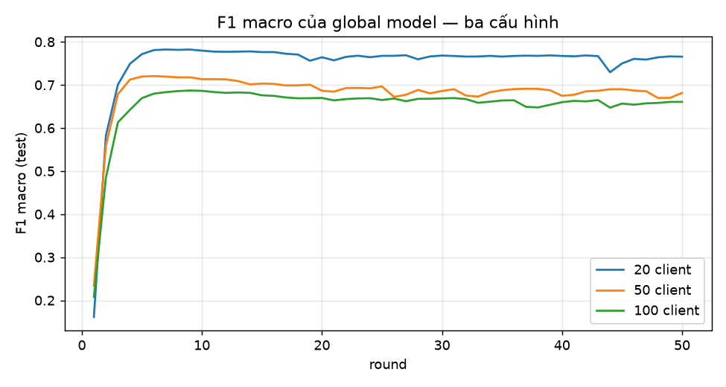
Hình: F1 macro của global model theo round, các cấu hình đã có. Điều cần thấy: mọi đường bão hoà trước round 10 (đỉnh ở round 6–9) rồi giữ một plateau nhiễu thấp hơn đỉnh; mức plateau (trung bình 10 round cuối): 20c ≈ 0.76 (đỉnh 0.7822 @r7); 50c ≈ 0.68 (đỉnh 0.7205 @r6); 100c ≈ 0.66 (đỉnh 0.6870 @r9) — nhiều client hơn, plateau thấp hơn, đơn điệu.
Đọc số thế nào. Headline là round cuối (round 50), đúng lịch 50 round đã chốt. Round đỉnh là quan sát hậu kiểm trên tập test — không có tập validation, nên không được chọn checkpoint theo nó. Dữ liệu mất cân bằng 41:1 ⇒ đọc F1 macro, không đọc accuracy (§3). Không đặt số của bản này cạnh số của bài báo (§7): khác dữ liệu, số lớp, số client, bộ metric.

1. Đối tượng tái dựng và nguồn gốc
hạng mục | giá trị
Bài báo | Peng, Xiao, Wu — FD-IDS: A Federated Learning and Knowledge Distillation-Based Intrusion Detection System for Non-IID IoT Environments, Sensors 2025, 25, 4309 (sensors-25-04309.md)
Phương pháp lấy từ bài báo | FedProx + knowledge distillation round-wise (Algorithm 1, Eq. 2–6): L = λ·CE + (1−λ)·T²·KL(teacher‖student) + β·(μ/2)‖w−w_G‖²; Adam lr 0,001, μ = 0,01, λ = 0,5, β = 0,1, T = 3 (Table 3); toàn bộ client mỗi round
Dữ liệu | VeReMi NextGen, phân mảnh Dirichlet α = 0,5: odixe0502/veremi-fl-{20,50,100}client (train) + odixe0502/veremi-nextgen2026-centralized (test), 66 đặc trưng f_* đã z-score, 16 lớp (knowledge/dataset.md)
Bộ phân loại | DAGSNet, 395.024 tham số (knowledge/architecture.md) thay cho DNN 5 lớp 22.095 tham số của bài báo
Phần cứng | Kaggle 2 × Tesla T4 (sm_75, 14,6 GB), 4 vCPU; image sha256:37c64f7dd9c5…; torch 2.10.0+cu128, CUDA 12.8; mỗi worker một GPU, mỗi client train tuần tự trên một GPU, không DDP
Kế hoạch | 3 cấu hình × 50 round × 1 epoch local; batch 512/512/256 (20c/50c/100c); seed 42; fp16 AMP; torch.compile chứng nhận trên T4 (compile OK, max|Δlogit| ≤ 9,8e-04)
Kernel / phiên | xem bảng phiên ở từng mục; mỗi phiên là một kernel Kaggle riêng, tiếp nối qua checkpoint đã verify (§9)

1.1 Cái gì giữ theo bài báo, cái gì lệch — phải đọc cùng mọi con số
hạng mục | bài báo | bản này | vì sao
Bộ phân loại | DNN 5 lớp 32-64-128-64-32 | DAGSNet 395.024 tham số | chủ dự án chỉ định
Dữ liệu | Edge-IIoT / N-BaIoT | VeReMi NextGen, 16 lớp, 66 đặc trưng | chủ dự án chỉ định
Số client | 9 | 20 / 50 / 100 | chủ dự án chỉ định
Non-IID | Dirichlet θ = 1 và 0,1 | α = 0,5 cố định | phân mảnh dựng sẵn
Round × epoch | 40 × 2 | 50 × 1 | ngân sách quota; lr hằng nên số round không đổi trọng số từng round
Batch | 128 | 512 / 512 / 256 | batch 128 ≈ 75 h/cấu hình, vượt quota
Tiền xử lý | one-hot + chọn top-k đặc trưng bằng MI | không — dùng đủ 66 cột đã z-score | dữ liệu giao ở trạng thái đã xử lý
Metric | Accuracy/Precision/Recall/F1 + FPR/FNR nhị phân | 10 metric đa lớp (§2), không FPR/FNR | chưa chốt quy ước nhị phân hoá 16 lớp
Đánh giá client (cột B/W Table 5) | có | không — chỉ global model | FD-IDS không cá thể hoá: client bị ghi đè bằng w_G mỗi round, nên “model tại các client” chính là global model
Adam state | không nói | reset mỗi client, mỗi round | lựa chọn triển khai, công bố
BatchNorm dưới FedAvg | DNN của bài báo không có BN | trung bình cả running stats theo n_k/N | hệ quả của việc đổi bộ phân loại (§8)

2. Mười metric — định nghĩa và thứ tự cột
accuracy, precision_macro, precision_micro, precision_weighted, recall_macro, recall_micro, recall_weighted, f1_macro, f1_micro, f1_weighted — tính từ một ma trận nhầm lẫn 16×16 trên toàn bộ tập test sau mỗi round (hai worker đánh giá hai nửa rời nhau, cộng số nguyên). Macro: trung bình đều 16 lớp; micro: gộp TP/FP/FN toàn cục; weighted: trọng số n_c/N. Vì mỗi dòng có đúng một dự đoán, Σ_c FP_c = Σ_c FN_c ⇒ precision_micro = recall_micro = f1_micro = accuracy, và recall_weighted = accuracy. Định nghĩa và code: papers/fd-ids-2025/proj/metrics.py; dựng lại độc lập từ preds/ và confusion/ bởi scripts/verify_run.py (đã pass cho mọi run trong báo cáo).

3. Dữ liệu và caveat bắt buộc
Train 43,045,415 dòng / test 10,761,343 dòng; 16 lớp; mất cân bằng 41:1 (trafficCongestionSybil 2.393.335 dòng test so với suddenConstantSpeed 57.757). Từ knowledge/dataset.md §6, phải đọc cùng mọi bảng ở đây:
- Split theo thời gian mô phỏng, không theo xe; test chỉ có scenario highway_7/urban_7.
- benign lấy từ luồng không có tấn công ⇒ nhóm đặc trưng rate mạnh bất thường.
- 3.338.358 dòng nhập nhằng đã bị loại từ nguồn.
- Rò rỉ Sybil: 100 % dòng trafficCongestionSybil nằm trong flow mà mọi dòng cùng nhãn — lớp lớn nhất dễ bất thường.
- Mất cân bằng 41:1 ⇒ đọc F1 macro, không đọc accuracy.
- Client = receiver unit, phân hoạch là mô phỏng non-IID, không phải triển khai thật.
- scaler.json fit trên toàn bộ 43 M dòng train — thống kê toàn cục mà client FL thật không có; rò rỉ có trước bản này.
- Test không chia theo client: điểm đo khả năng tổng quát hoá toàn cục của global model.
- Đặc trưng lưu fp16 (đã lượng tử hoá), lựa chọn có chủ ý.
- Một run, một seed. Chưa có replication.

4. 20 client — fdids_20c_v2
Kết quả headline = round cuối 50: accuracy 0.7327, F1 macro 0.7655, F1 weighted 0.7297 (precision macro 0.7837, recall macro 0.7887). Quan sát hậu kiểm, không phải checkpoint được chọn: F1 macro đạt đỉnh 0.7822 ở round 7, accuracy đạt đỉnh 0.8161 ở round 4; trung bình F1 macro 10 round cuối 0.7596.
phiên | kernel / version | thời gian (UTC) | round sản xuất | tổng seconds của các round
1 | minhtrit06/fd-ids-veremi-20-clients v3 | 2026-09-10 17:49Z → 23:58Z | 1–42 (42) | 6.08 h
2 | minhtriethihi/fd-ids-veremi-20-clients v1 | 2026-09-11 01:46Z → 02:59Z | 43–50 (8) | 1.13 h
Nguồn: papers/fd-ids-2025/runs/fdids_20c_v2/logs/sessions.json (round nào do phiên nào sinh ra, đã kiểm bytes giống hệt trên phần chồng lấn khi merge), history.csv. Cấu hình hiệu lực (từ reports/manifest.json): n_clients=20, batch=512, rounds=50×1 epoch, lr=0.001, μ=0.01, λ=0.5, β=0.1, T=3.0, clip=1.0, seed=42, dropout=0.1, world_size=2, compile=True; fingerprint 5f74ba70f2c0af90, data_id 29f492a531052d2b, content_id 3aa70a5c51aacd51; torch 2.10.0+cu128, CUDA 12.8.
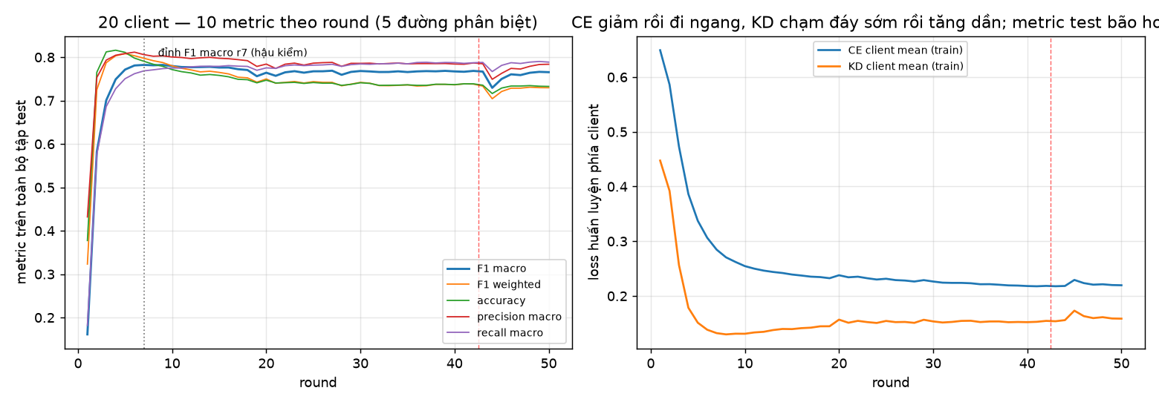
Hình: trái — năm metric phân biệt được của global model trên toàn bộ tập test theo round (đường chấm xám: round đỉnh F1 macro, hậu kiểm; đường đứt đỏ: ranh giới phiên Kaggle); phải — loss huấn luyện trung bình phía client. Điều cần thấy: CE train giảm rồi đi ngang ở mức thấp (cực tiểu 0.2177 @r41, round cuối 0.2196); số hạng KD chạm cực tiểu sớm (0.1298 @r8) rồi tăng dần tới 0.1585 — teacher (global model round trước) và student cách nhau dần; trong khi đó metric test bão hoà từ round 7 và accuracy/F1 weighted đi xuống.

4.1 Đủ 10 metric của global model, 50 round
Global model là mô hình duy nhất tồn tại qua ranh giới round (Algorithm 1: mỗi client bị ghi đè bằng w_G đầu round), nên đây là bảng của “một mô hình đại diện”. Đánh giá trên toàn bộ 10,761,343 dòng test sau mỗi round. Trong phân loại đơn nhãn đa lớp, accuracy = precision_micro = recall_micro = recall_weighted = f1_micro (Σ FP = Σ FN); bốn cột trùng nhau là đúng, không phải lỗi — đã kiểm bằng máy cho từng round. Các metric thật sự phân biệt mô hình trên dữ liệu mất cân bằng 41:1 là f1_macro và f1_weighted.
round | accuracy | precision_macro | precision_micro | precision_weighted | recall_macro | recall_micro | recall_weighted | f1_macro | f1_micro | f1_weighted
1 | 0.3775 | 0.4318 | 0.3775 | 0.5559 | 0.1817 | 0.3775 | 0.3775 | 0.1612 | 0.3775 | 0.3232
2 | 0.7653 | 0.7532 | 0.7653 | 0.7539 | 0.5761 | 0.7653 | 0.7653 | 0.5823 | 0.7653 | 0.7252
3 | 0.8123 | 0.7933 | 0.8123 | 0.7930 | 0.6863 | 0.8123 | 0.8123 | 0.7007 | 0.8123 | 0.7873
4 | 0.8161 | 0.8046 | 0.8161 | 0.8068 | 0.7273 | 0.8161 | 0.8161 | 0.7490 | 0.8161 | 0.8032
5 | 0.8112 | 0.8084 | 0.8112 | 0.8118 | 0.7505 | 0.8112 | 0.8112 | 0.7715 | 0.8112 | 0.8083
6 | 0.7979 | 0.8117 | 0.7979 | 0.8130 | 0.7620 | 0.7979 | 0.7979 | 0.7809 | 0.7979 | 0.8034
7 | 0.7906 | 0.8059 | 0.7906 | 0.8097 | 0.7685 | 0.7906 | 0.7906 | 0.7822 | 0.7906 | 0.7975
8 | 0.7838 | 0.8022 | 0.7838 | 0.8074 | 0.7709 | 0.7838 | 0.7838 | 0.7814 | 0.7838 | 0.7920
9 | 0.7790 | 0.8031 | 0.7790 | 0.8064 | 0.7737 | 0.7790 | 0.7790 | 0.7822 | 0.7790 | 0.7877
10 | 0.7715 | 0.8005 | 0.7715 | 0.8046 | 0.7751 | 0.7715 | 0.7715 | 0.7796 | 0.7715 | 0.7801
11 | 0.7667 | 0.7993 | 0.7667 | 0.8022 | 0.7749 | 0.7667 | 0.7667 | 0.7774 | 0.7667 | 0.7745
12 | 0.7637 | 0.7968 | 0.7637 | 0.8017 | 0.7778 | 0.7637 | 0.7637 | 0.7769 | 0.7637 | 0.7708
13 | 0.7586 | 0.7986 | 0.7586 | 0.8023 | 0.7791 | 0.7586 | 0.7586 | 0.7773 | 0.7586 | 0.7662
14 | 0.7601 | 0.7997 | 0.7601 | 0.8019 | 0.7790 | 0.7601 | 0.7601 | 0.7778 | 0.7601 | 0.7677
15 | 0.7581 | 0.7976 | 0.7581 | 0.8004 | 0.7790 | 0.7581 | 0.7581 | 0.7762 | 0.7581 | 0.7650
16 | 0.7549 | 0.7965 | 0.7549 | 0.8000 | 0.7807 | 0.7549 | 0.7549 | 0.7763 | 0.7549 | 0.7615
17 | 0.7491 | 0.7944 | 0.7491 | 0.7979 | 0.7793 | 0.7491 | 0.7491 | 0.7724 | 0.7491 | 0.7539
18 | 0.7481 | 0.7920 | 0.7481 | 0.7963 | 0.7788 | 0.7481 | 0.7481 | 0.7705 | 0.7481 | 0.7525
19 | 0.7409 | 0.7788 | 0.7409 | 0.7884 | 0.7698 | 0.7409 | 0.7409 | 0.7562 | 0.7409 | 0.7425
20 | 0.7470 | 0.7841 | 0.7470 | 0.7917 | 0.7755 | 0.7470 | 0.7470 | 0.7643 | 0.7470 | 0.7499
21 | 0.7406 | 0.7741 | 0.7406 | 0.7864 | 0.7742 | 0.7406 | 0.7406 | 0.7571 | 0.7406 | 0.7400
22 | 0.7413 | 0.7839 | 0.7413 | 0.7930 | 0.7804 | 0.7413 | 0.7413 | 0.7651 | 0.7413 | 0.7420
23 | 0.7420 | 0.7864 | 0.7420 | 0.7947 | 0.7822 | 0.7420 | 0.7420 | 0.7678 | 0.7420 | 0.7440
24 | 0.7396 | 0.7819 | 0.7396 | 0.7923 | 0.7806 | 0.7396 | 0.7396 | 0.7643 | 0.7396 | 0.7405
25 | 0.7416 | 0.7863 | 0.7416 | 0.7949 | 0.7817 | 0.7416 | 0.7416 | 0.7675 | 0.7416 | 0.7437
26 | 0.7401 | 0.7874 | 0.7401 | 0.7958 | 0.7822 | 0.7401 | 0.7401 | 0.7676 | 0.7401 | 0.7421
27 | 0.7402 | 0.7881 | 0.7402 | 0.7957 | 0.7837 | 0.7402 | 0.7402 | 0.7689 | 0.7402 | 0.7420
28 | 0.7352 | 0.7791 | 0.7352 | 0.7912 | 0.7789 | 0.7352 | 0.7352 | 0.7595 | 0.7352 | 0.7341
29 | 0.7374 | 0.7859 | 0.7374 | 0.7946 | 0.7829 | 0.7374 | 0.7374 | 0.7661 | 0.7374 | 0.7379
30 | 0.7412 | 0.7858 | 0.7412 | 0.7943 | 0.7844 | 0.7412 | 0.7412 | 0.7682 | 0.7412 | 0.7419
31 | 0.7396 | 0.7862 | 0.7396 | 0.7945 | 0.7837 | 0.7396 | 0.7396 | 0.7672 | 0.7396 | 0.7401
32 | 0.7351 | 0.7845 | 0.7351 | 0.7946 | 0.7849 | 0.7351 | 0.7351 | 0.7659 | 0.7351 | 0.7346
33 | 0.7353 | 0.7856 | 0.7353 | 0.7947 | 0.7849 | 0.7353 | 0.7353 | 0.7660 | 0.7353 | 0.7344
34 | 0.7357 | 0.7866 | 0.7357 | 0.7967 | 0.7863 | 0.7357 | 0.7357 | 0.7674 | 0.7357 | 0.7351
35 | 0.7363 | 0.7846 | 0.7363 | 0.7956 | 0.7847 | 0.7363 | 0.7363 | 0.7658 | 0.7363 | 0.7362
36 | 0.7351 | 0.7852 | 0.7351 | 0.7964 | 0.7878 | 0.7351 | 0.7351 | 0.7673 | 0.7351 | 0.7336
37 | 0.7352 | 0.7853 | 0.7352 | 0.7960 | 0.7883 | 0.7352 | 0.7352 | 0.7680 | 0.7352 | 0.7343
38 | 0.7377 | 0.7852 | 0.7377 | 0.7960 | 0.7867 | 0.7377 | 0.7377 | 0.7675 | 0.7377 | 0.7373
39 | 0.7375 | 0.7854 | 0.7375 | 0.7966 | 0.7879 | 0.7375 | 0.7375 | 0.7685 | 0.7375 | 0.7375
40 | 0.7368 | 0.7843 | 0.7368 | 0.7960 | 0.7875 | 0.7368 | 0.7368 | 0.7673 | 0.7368 | 0.7363
41 | 0.7386 | 0.7838 | 0.7386 | 0.7968 | 0.7859 | 0.7386 | 0.7386 | 0.7665 | 0.7386 | 0.7385
42 | 0.7386 | 0.7868 | 0.7386 | 0.7972 | 0.7872 | 0.7386 | 0.7386 | 0.7684 | 0.7386 | 0.7381
43 | 0.7355 | 0.7848 | 0.7355 | 0.7965 | 0.7880 | 0.7355 | 0.7355 | 0.7669 | 0.7355 | 0.7333
44 | 0.7163 | 0.7490 | 0.7163 | 0.7769 | 0.7669 | 0.7163 | 0.7163 | 0.7294 | 0.7163 | 0.7043
45 | 0.7289 | 0.7628 | 0.7289 | 0.7840 | 0.7812 | 0.7289 | 0.7289 | 0.7499 | 0.7289 | 0.7210
46 | 0.7336 | 0.7742 | 0.7336 | 0.7911 | 0.7873 | 0.7336 | 0.7336 | 0.7606 | 0.7336 | 0.7286
47 | 0.7336 | 0.7727 | 0.7336 | 0.7902 | 0.7856 | 0.7336 | 0.7336 | 0.7588 | 0.7336 | 0.7286
48 | 0.7345 | 0.7791 | 0.7345 | 0.7945 | 0.7887 | 0.7345 | 0.7345 | 0.7641 | 0.7345 | 0.7309
49 | 0.7331 | 0.7832 | 0.7331 | 0.7973 | 0.7902 | 0.7331 | 0.7331 | 0.7662 | 0.7331 | 0.7298
50 | 0.7327 | 0.7837 | 0.7327 | 0.7971 | 0.7887 | 0.7327 | 0.7327 | 0.7655 | 0.7327 | 0.7297
Nguồn: papers/fd-ids-2025/runs/fdids_20c_v2/history.csv, đối chiếu từng giá trị với metrics/round_NNN.json và ma trận nhầm lẫn confusion/round_NNN.npy (tổng = 10,761,343) trước khi làm tròn 4 chữ số.

4.2 Số liệu vận hành theo round
round | phiên | ce_client_mean | kd_client_mean | grad_norm | skipped/steps | teacher_sec | seconds
1 | 1 | 0.6491 | 0.4474 | 0.391 | 5/84083 | 226 | 520.3
2 | 1 | 0.5862 | 0.3920 | 0.399 | 10/84083 | 230 | 521.9
3 | 1 | 0.4730 | 0.2565 | 0.455 | 18/84083 | 230 | 521.8
4 | 1 | 0.3862 | 0.1784 | 0.484 | 24/84083 | 230 | 523.2
5 | 1 | 0.3374 | 0.1511 | 0.496 | 32/84083 | 230 | 522.8
6 | 1 | 0.3064 | 0.1383 | 0.488 | 37/84083 | 230 | 523.0
7 | 1 | 0.2847 | 0.1321 | 0.471 | 40/84083 | 229 | 522.0
8 | 1 | 0.2706 | 0.1298 | 0.446 | 38/84083 | 230 | 521.9
9 | 1 | 0.2622 | 0.1310 | 0.427 | 31/84083 | 230 | 521.8
10 | 1 | 0.2546 | 0.1309 | 0.417 | 32/84083 | 230 | 521.8
11 | 1 | 0.2499 | 0.1333 | 0.405 | 36/84083 | 230 | 522.0
12 | 1 | 0.2463 | 0.1345 | 0.394 | 32/84083 | 230 | 524.1
13 | 1 | 0.2439 | 0.1377 | 0.388 | 33/84083 | 231 | 522.0
14 | 1 | 0.2420 | 0.1397 | 0.379 | 34/84083 | 229 | 520.5
15 | 1 | 0.2392 | 0.1394 | 0.371 | 31/84083 | 230 | 521.4
16 | 1 | 0.2374 | 0.1412 | 0.365 | 33/84083 | 229 | 521.2
17 | 1 | 0.2353 | 0.1421 | 0.358 | 28/84083 | 229 | 522.1
18 | 1 | 0.2345 | 0.1446 | 0.356 | 30/84083 | 232 | 521.8
19 | 1 | 0.2324 | 0.1446 | 0.353 | 25/84083 | 230 | 523.1
20 | 1 | 0.2379 | 0.1567 | 0.347 | 26/84083 | 232 | 522.0
21 | 1 | 0.2341 | 0.1511 | 0.337 | 27/84083 | 229 | 520.7
22 | 1 | 0.2352 | 0.1545 | 0.333 | 24/84083 | 230 | 521.2
23 | 1 | 0.2324 | 0.1523 | 0.330 | 27/84083 | 229 | 520.9
24 | 1 | 0.2301 | 0.1507 | 0.325 | 25/84083 | 229 | 521.5
25 | 1 | 0.2315 | 0.1544 | 0.322 | 23/84083 | 230 | 521.8
26 | 1 | 0.2290 | 0.1522 | 0.316 | 21/84083 | 229 | 521.2
27 | 1 | 0.2282 | 0.1525 | 0.319 | 27/84083 | 229 | 520.7
28 | 1 | 0.2264 | 0.1509 | 0.314 | 24/84083 | 229 | 521.2
29 | 1 | 0.2290 | 0.1565 | 0.312 | 24/84083 | 229 | 521.0
30 | 1 | 0.2264 | 0.1535 | 0.307 | 22/84083 | 229 | 521.1
31 | 1 | 0.2243 | 0.1515 | 0.308 | 24/84083 | 229 | 521.0
32 | 1 | 0.2239 | 0.1526 | 0.305 | 22/84083 | 229 | 521.0
33 | 1 | 0.2239 | 0.1544 | 0.303 | 26/84083 | 229 | 520.5
34 | 1 | 0.2232 | 0.1547 | 0.303 | 25/84083 | 229 | 521.0
35 | 1 | 0.2214 | 0.1523 | 0.300 | 26/84083 | 229 | 520.4
36 | 1 | 0.2215 | 0.1534 | 0.298 | 24/84083 | 229 | 522.4
37 | 1 | 0.2205 | 0.1535 | 0.296 | 25/84083 | 231 | 521.6
38 | 1 | 0.2193 | 0.1520 | 0.297 | 24/84083 | 230 | 521.6
39 | 1 | 0.2190 | 0.1525 | 0.293 | 19/84083 | 230 | 521.3
40 | 1 | 0.2182 | 0.1521 | 0.293 | 19/84083 | 229 | 520.2
41 | 1 | 0.2177 | 0.1528 | 0.292 | 26/84083 | 229 | 520.0
42 | 1 | 0.2184 | 0.1545 | 0.291 | 25/84083 | 229 | 520.2
43 | 2 | 0.2178 | 0.1538 | 0.287 | 24/84083 | 224 | 509.0
44 | 2 | 0.2183 | 0.1559 | 0.286 | 27/84083 | 226 | 510.1
45 | 2 | 0.2293 | 0.1731 | 0.287 | 21/84083 | 226 | 510.1
46 | 2 | 0.2235 | 0.1632 | 0.281 | 25/84083 | 226 | 510.2
47 | 2 | 0.2206 | 0.1595 | 0.279 | 22/84083 | 226 | 510.2
48 | 2 | 0.2214 | 0.1613 | 0.280 | 23/84083 | 226 | 510.1
49 | 2 | 0.2200 | 0.1589 | 0.277 | 22/84083 | 225 | 509.7
50 | 2 | 0.2196 | 0.1585 | 0.277 | 23/84083 | 226 | 510.1
skipped = số bước bị GradScaler bỏ qua vì overflow fp16 (cộng dồn qua mọi client trong round); seconds gồm train + teacher + eval + ghi artifact + W&B.

4.3 Từng lớp ở round cuối 50
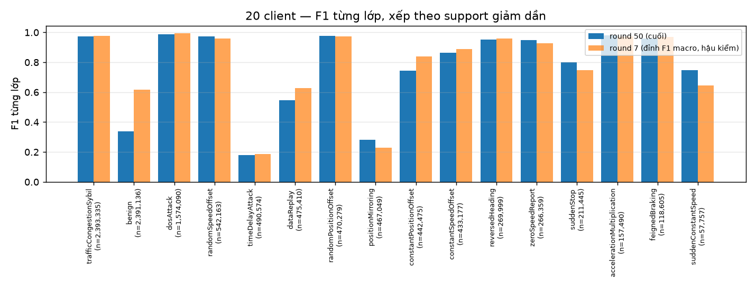
Hình: F1 từng lớp ở round cuối (đậm) và ở round đỉnh 7 (nhạt), xếp theo support giảm dần. Điều cần thấy (ΔF1 = cuối − đỉnh, tính từ artifact): mất nhiều nhất benign (-0.282), constantPositionOffset (-0.096), dataReplay (-0.081); được nhiều nhất suddenConstantSpeed (+0.101), suddenStop (+0.054), positionMirroring (+0.052). benign — lớp lớn thứ hai — là nơi mất lớn nhất hoặc nhì: recall benign 0.5771 ở round 7 → 0.2216 ở round 50, precision 0.7021: global model ngày càng gán lưu lượng lành tính thành tấn công (tỉ lệ báo động giả tăng), đổi lấy recall ở các lớp hiếm.
lớp | support | precision | recall | f1
trafficCongestionSybil | 2,393,335 | 0.9678 | 0.9802 | 0.9739
benign | 2,391,136 | 0.7021 | 0.2216 | 0.3368
dosAttack | 1,574,090 | 0.9841 | 0.9941 | 0.9891
randomSpeedOffset | 542,163 | 0.9833 | 0.9617 | 0.9724
timeDelayAttack | 490,574 | 0.1474 | 0.2315 | 0.1801
dataReplay | 475,410 | 0.4288 | 0.7529 | 0.5464
randomPositionOffset | 470,279 | 0.9846 | 0.9707 | 0.9776
positionMirroring | 467,049 | 0.1919 | 0.5340 | 0.2823
constantPositionOffset | 442,475 | 0.6439 | 0.8759 | 0.7422
constantSpeedOffset | 433,177 | 0.8270 | 0.9017 | 0.8628
reversedHeading | 269,999 | 0.9482 | 0.9540 | 0.9511
zeroSpeedReport | 266,359 | 0.9138 | 0.9855 | 0.9483
suddenStop | 211,445 | 0.9952 | 0.6714 | 0.8019
accelerationMultiplication | 157,490 | 0.9894 | 0.9688 | 0.9790
feignedBraking | 118,605 | 0.9452 | 0.9703 | 0.9576
suddenConstantSpeed | 57,757 | 0.8872 | 0.6447 | 0.7468
Lớp khó ở round 50 (F1 < 0,4): timeDelayAttack (0.1801), positionMirroring (0.2823), benign (0.3368). timeDelayAttack cũng là lớp yếu nhất của DAGSNet centralized (knowledge/architecture.md §8: F1 0,2281, 76 % bị gán thành benign); benign khó ở đây vì cơ chế báo động giả nói trên.
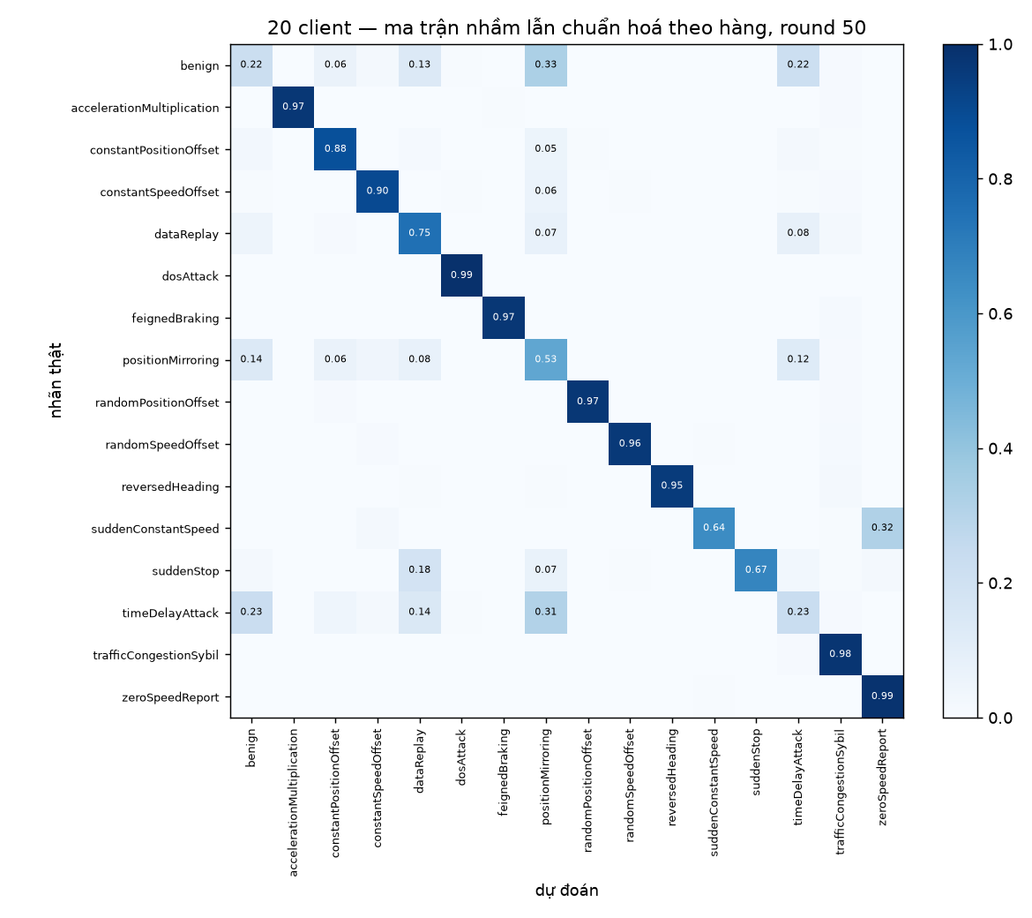
Hình: ma trận nhầm lẫn round 50 chuẩn hoá theo hàng (mỗi hàng = một lớp thật, tổng 1). Điều cần thấy: hàng benign trải sang các cột tấn công — recall benign chỉ 0.2216 trên 2,391,136 dòng; vì benign chiếm 22 % tập test, riêng nó kéo accuracy và F1 weighted xuống trong khi F1 macro (mỗi lớp nặng như nhau) gần như giữ nguyên. trafficCongestionSybil (F1 0.9739) ổn định nhưng nhớ caveat rò rỉ Sybil (§3).

5. 50 client — fdids_50c_v2
Kết quả headline = round cuối 50: accuracy 0.6714, F1 macro 0.6815, F1 weighted 0.6423 (precision macro 0.7000, recall macro 0.7345). Quan sát hậu kiểm, không phải checkpoint được chọn: F1 macro đạt đỉnh 0.7205 ở round 6, accuracy đạt đỉnh 0.7642 ở round 3; trung bình F1 macro 10 round cuối 0.6822.
phiên | kernel / version | thời gian (UTC) | round sản xuất | tổng seconds của các round
1 | khanhmay0304/fd-ids-veremi-50-clients v3 | 2026-09-10 17:50Z → 2026-09-11 01:16Z | 1–50 (50) | 7.37 h
Nguồn: papers/fd-ids-2025/runs/fdids_50c_v2/logs/sessions.json (round nào do phiên nào sinh ra, đã kiểm bytes giống hệt trên phần chồng lấn khi merge), history.csv. Cấu hình hiệu lực (từ reports/manifest.json): n_clients=50, batch=512, rounds=50×1 epoch, lr=0.001, μ=0.01, λ=0.5, β=0.1, T=3.0, clip=1.0, seed=42, dropout=0.1, world_size=2, compile=True; fingerprint fe7a1e77b5df2b66, data_id c9b541a243f82282, content_id fe175b442db619fe; torch 2.10.0+cu128, CUDA 12.8.
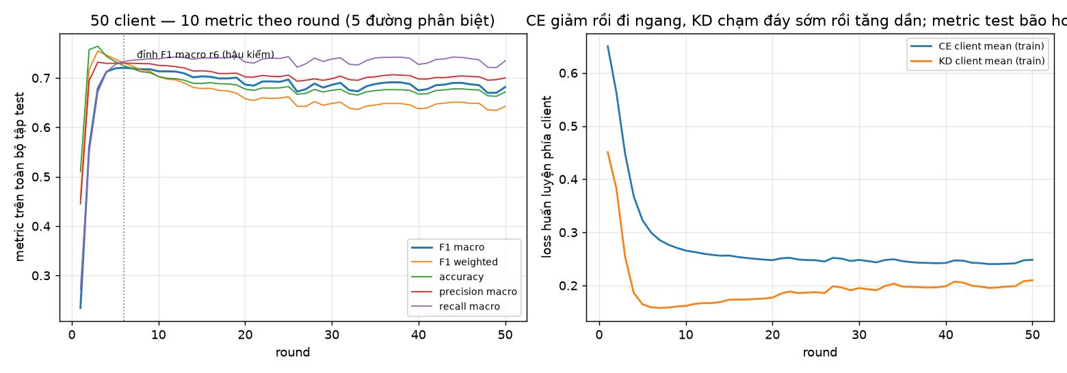
Hình: trái — năm metric phân biệt được của global model trên toàn bộ tập test theo round (đường chấm xám: round đỉnh F1 macro, hậu kiểm; đường đứt đỏ: ranh giới phiên Kaggle); phải — loss huấn luyện trung bình phía client. Điều cần thấy: CE train giảm rồi đi ngang ở mức thấp (cực tiểu 0.2403 @r45, round cuối 0.2482); số hạng KD chạm cực tiểu sớm (0.1577 @r7) rồi tăng dần tới 0.2099 — teacher (global model round trước) và student cách nhau dần; trong khi đó metric test bão hoà từ round 6 và accuracy/F1 weighted đi xuống.

5.1 Đủ 10 metric của global model, 50 round
Global model là mô hình duy nhất tồn tại qua ranh giới round (Algorithm 1: mỗi client bị ghi đè bằng w_G đầu round), nên đây là bảng của “một mô hình đại diện”. Đánh giá trên toàn bộ 10,761,343 dòng test sau mỗi round. Trong phân loại đơn nhãn đa lớp, accuracy = precision_micro = recall_micro = recall_weighted = f1_micro (Σ FP = Σ FN); bốn cột trùng nhau là đúng, không phải lỗi — đã kiểm bằng máy cho từng round. Các metric thật sự phân biệt mô hình trên dữ liệu mất cân bằng 41:1 là f1_macro và f1_weighted.
round | accuracy | precision_macro | precision_micro | precision_weighted | recall_macro | recall_micro | recall_weighted | f1_macro | f1_micro | f1_weighted
1 | 0.5102 | 0.4450 | 0.5102 | 0.5644 | 0.2718 | 0.5102 | 0.5102 | 0.2342 | 0.5102 | 0.4564
2 | 0.7572 | 0.6945 | 0.7572 | 0.7289 | 0.5489 | 0.7572 | 0.7572 | 0.5589 | 0.7572 | 0.7170
3 | 0.7642 | 0.7317 | 0.7642 | 0.7563 | 0.6712 | 0.7642 | 0.7642 | 0.6785 | 0.7642 | 0.7545
4 | 0.7439 | 0.7297 | 0.7439 | 0.7604 | 0.7119 | 0.7439 | 0.7439 | 0.7124 | 0.7439 | 0.7463
5 | 0.7330 | 0.7298 | 0.7330 | 0.7621 | 0.7272 | 0.7330 | 0.7330 | 0.7194 | 0.7330 | 0.7379
6 | 0.7247 | 0.7301 | 0.7247 | 0.7634 | 0.7335 | 0.7247 | 0.7247 | 0.7205 | 0.7247 | 0.7303
7 | 0.7190 | 0.7297 | 0.7190 | 0.7634 | 0.7359 | 0.7190 | 0.7190 | 0.7193 | 0.7190 | 0.7238
8 | 0.7125 | 0.7291 | 0.7125 | 0.7625 | 0.7372 | 0.7125 | 0.7125 | 0.7177 | 0.7125 | 0.7161
9 | 0.7108 | 0.7287 | 0.7108 | 0.7629 | 0.7390 | 0.7108 | 0.7108 | 0.7176 | 0.7108 | 0.7136
10 | 0.7031 | 0.7255 | 0.7031 | 0.7603 | 0.7387 | 0.7031 | 0.7031 | 0.7134 | 0.7031 | 0.7028
11 | 0.6995 | 0.7246 | 0.6995 | 0.7593 | 0.7414 | 0.6995 | 0.6995 | 0.7133 | 0.6995 | 0.6975
12 | 0.6984 | 0.7228 | 0.6984 | 0.7582 | 0.7424 | 0.6984 | 0.6984 | 0.7129 | 0.6984 | 0.6960
13 | 0.6952 | 0.7201 | 0.6952 | 0.7565 | 0.7414 | 0.6952 | 0.6952 | 0.7091 | 0.6952 | 0.6895
14 | 0.6891 | 0.7139 | 0.6891 | 0.7527 | 0.7379 | 0.6891 | 0.6891 | 0.7013 | 0.6891 | 0.6807
15 | 0.6890 | 0.7144 | 0.6890 | 0.7524 | 0.7405 | 0.6890 | 0.6890 | 0.7032 | 0.6890 | 0.6785
16 | 0.6904 | 0.7132 | 0.6904 | 0.7504 | 0.7402 | 0.6904 | 0.6904 | 0.7024 | 0.6904 | 0.6790
17 | 0.6881 | 0.7088 | 0.6881 | 0.7486 | 0.7407 | 0.6881 | 0.6881 | 0.6989 | 0.6881 | 0.6748
18 | 0.6879 | 0.7089 | 0.6879 | 0.7478 | 0.7410 | 0.6879 | 0.6879 | 0.6990 | 0.6879 | 0.6735
19 | 0.6858 | 0.7097 | 0.6858 | 0.7479 | 0.7441 | 0.6858 | 0.6858 | 0.7006 | 0.6858 | 0.6691
20 | 0.6774 | 0.7021 | 0.6774 | 0.7421 | 0.7323 | 0.6774 | 0.6774 | 0.6865 | 0.6774 | 0.6578
21 | 0.6748 | 0.7017 | 0.6748 | 0.7420 | 0.7299 | 0.6748 | 0.6748 | 0.6844 | 0.6748 | 0.6544
22 | 0.6798 | 0.7051 | 0.6798 | 0.7445 | 0.7384 | 0.6798 | 0.6798 | 0.6928 | 0.6798 | 0.6598
23 | 0.6795 | 0.7033 | 0.6795 | 0.7437 | 0.7404 | 0.6795 | 0.6795 | 0.6929 | 0.6795 | 0.6586
24 | 0.6799 | 0.7027 | 0.6799 | 0.7437 | 0.7394 | 0.6799 | 0.6799 | 0.6921 | 0.6799 | 0.6593
25 | 0.6826 | 0.7058 | 0.6826 | 0.7447 | 0.7432 | 0.6826 | 0.6826 | 0.6966 | 0.6826 | 0.6619
26 | 0.6669 | 0.6934 | 0.6669 | 0.7389 | 0.7216 | 0.6669 | 0.6669 | 0.6722 | 0.6669 | 0.6428
27 | 0.6686 | 0.6953 | 0.6686 | 0.7399 | 0.7286 | 0.6686 | 0.6686 | 0.6773 | 0.6686 | 0.6423
28 | 0.6768 | 0.6982 | 0.6768 | 0.7413 | 0.7403 | 0.6768 | 0.6768 | 0.6885 | 0.6768 | 0.6522
29 | 0.6715 | 0.6952 | 0.6715 | 0.7394 | 0.7333 | 0.6715 | 0.6715 | 0.6805 | 0.6715 | 0.6447
30 | 0.6750 | 0.6985 | 0.6750 | 0.7413 | 0.7384 | 0.6750 | 0.6750 | 0.6860 | 0.6750 | 0.6484
31 | 0.6771 | 0.7036 | 0.6771 | 0.7433 | 0.7407 | 0.6771 | 0.6771 | 0.6901 | 0.6771 | 0.6510
32 | 0.6680 | 0.6966 | 0.6680 | 0.7402 | 0.7280 | 0.6680 | 0.6680 | 0.6752 | 0.6680 | 0.6390
33 | 0.6653 | 0.6952 | 0.6653 | 0.7401 | 0.7260 | 0.6653 | 0.6653 | 0.6730 | 0.6653 | 0.6360
34 | 0.6719 | 0.7010 | 0.6719 | 0.7423 | 0.7352 | 0.6719 | 0.6719 | 0.6831 | 0.6719 | 0.6431
35 | 0.6743 | 0.7023 | 0.6743 | 0.7421 | 0.7405 | 0.6743 | 0.6743 | 0.6877 | 0.6743 | 0.6450
36 | 0.6761 | 0.7050 | 0.6761 | 0.7428 | 0.7416 | 0.6761 | 0.6761 | 0.6903 | 0.6761 | 0.6482
37 | 0.6763 | 0.7064 | 0.6763 | 0.7432 | 0.7419 | 0.6763 | 0.6763 | 0.6912 | 0.6763 | 0.6485
38 | 0.6760 | 0.7056 | 0.6760 | 0.7430 | 0.7420 | 0.6760 | 0.6760 | 0.6908 | 0.6760 | 0.6480
39 | 0.6748 | 0.7047 | 0.6748 | 0.7420 | 0.7398 | 0.6748 | 0.6748 | 0.6877 | 0.6748 | 0.6455
40 | 0.6673 | 0.6979 | 0.6673 | 0.7394 | 0.7273 | 0.6673 | 0.6673 | 0.6748 | 0.6673 | 0.6375
41 | 0.6679 | 0.6976 | 0.6679 | 0.7398 | 0.7299 | 0.6679 | 0.6679 | 0.6772 | 0.6679 | 0.6392
42 | 0.6745 | 0.7009 | 0.6745 | 0.7406 | 0.7373 | 0.6745 | 0.6745 | 0.6852 | 0.6745 | 0.6472
43 | 0.6758 | 0.7006 | 0.6758 | 0.7406 | 0.7386 | 0.6758 | 0.6758 | 0.6865 | 0.6758 | 0.6490
44 | 0.6778 | 0.7025 | 0.6778 | 0.7415 | 0.7423 | 0.6778 | 0.6778 | 0.6900 | 0.6778 | 0.6510
45 | 0.6779 | 0.7040 | 0.6779 | 0.7423 | 0.7415 | 0.6779 | 0.6779 | 0.6900 | 0.6779 | 0.6509
46 | 0.6762 | 0.7029 | 0.6762 | 0.7417 | 0.7390 | 0.6762 | 0.6762 | 0.6870 | 0.6762 | 0.6484
47 | 0.6757 | 0.7024 | 0.6757 | 0.7409 | 0.7365 | 0.6757 | 0.6757 | 0.6854 | 0.6757 | 0.6486
48 | 0.6638 | 0.6954 | 0.6638 | 0.7385 | 0.7214 | 0.6638 | 0.6638 | 0.6697 | 0.6638 | 0.6353
49 | 0.6630 | 0.6966 | 0.6630 | 0.7388 | 0.7211 | 0.6630 | 0.6630 | 0.6700 | 0.6630 | 0.6344
50 | 0.6714 | 0.7000 | 0.6714 | 0.7397 | 0.7345 | 0.6714 | 0.6714 | 0.6815 | 0.6714 | 0.6423
Nguồn: papers/fd-ids-2025/runs/fdids_50c_v2/history.csv, đối chiếu từng giá trị với metrics/round_NNN.json và ma trận nhầm lẫn confusion/round_NNN.npy (tổng = 10,761,343) trước khi làm tròn 4 chữ số.

5.2 Số liệu vận hành theo round
round | phiên | ce_client_mean | kd_client_mean | grad_norm | skipped/steps | teacher_sec | seconds
1 | 1 | 0.6502 | 0.4508 | 0.369 | 0/84098 | 235 | 532.0
2 | 1 | 0.5629 | 0.3825 | 0.363 | 0/84098 | 237 | 530.9
3 | 1 | 0.4483 | 0.2540 | 0.358 | 0/84098 | 237 | 531.1
4 | 1 | 0.3678 | 0.1862 | 0.359 | 0/84098 | 237 | 530.9
5 | 1 | 0.3232 | 0.1646 | 0.358 | 0/84098 | 236 | 530.2
6 | 1 | 0.2996 | 0.1591 | 0.353 | 0/84098 | 237 | 530.8
7 | 1 | 0.2853 | 0.1577 | 0.345 | 0/84098 | 237 | 530.8
8 | 1 | 0.2766 | 0.1586 | 0.338 | 0/84098 | 237 | 531.2
9 | 1 | 0.2706 | 0.1604 | 0.331 | 1/84098 | 237 | 530.0
10 | 1 | 0.2657 | 0.1616 | 0.325 | 0/84098 | 237 | 530.3
11 | 1 | 0.2630 | 0.1653 | 0.320 | 0/84098 | 237 | 530.3
12 | 1 | 0.2599 | 0.1667 | 0.316 | 0/84098 | 237 | 530.6
13 | 1 | 0.2577 | 0.1670 | 0.311 | 0/84098 | 237 | 530.0
14 | 1 | 0.2560 | 0.1690 | 0.307 | 1/84098 | 237 | 529.3
15 | 1 | 0.2564 | 0.1732 | 0.304 | 0/84098 | 236 | 529.9
16 | 1 | 0.2536 | 0.1735 | 0.300 | 0/84098 | 236 | 528.7
17 | 1 | 0.2518 | 0.1735 | 0.296 | 0/84098 | 237 | 529.0
18 | 1 | 0.2501 | 0.1746 | 0.294 | 0/84098 | 237 | 529.5
19 | 1 | 0.2488 | 0.1754 | 0.291 | 2/84098 | 236 | 528.5
20 | 1 | 0.2476 | 0.1771 | 0.289 | 1/84098 | 237 | 529.1
21 | 1 | 0.2511 | 0.1848 | 0.287 | 0/84098 | 236 | 529.3
22 | 1 | 0.2520 | 0.1887 | 0.285 | 0/84098 | 236 | 529.1
23 | 1 | 0.2489 | 0.1856 | 0.282 | 3/84098 | 236 | 529.6
24 | 1 | 0.2478 | 0.1867 | 0.280 | 0/84098 | 236 | 531.4
25 | 1 | 0.2475 | 0.1874 | 0.279 | 0/84098 | 236 | 531.3
26 | 1 | 0.2451 | 0.1856 | 0.277 | 0/84098 | 236 | 533.2
27 | 1 | 0.2520 | 0.1986 | 0.277 | 1/84098 | 236 | 531.3
28 | 1 | 0.2504 | 0.1961 | 0.274 | 1/84098 | 236 | 529.8
29 | 1 | 0.2461 | 0.1911 | 0.271 | 0/84098 | 236 | 529.4
30 | 1 | 0.2481 | 0.1952 | 0.271 | 2/84098 | 236 | 529.3
31 | 1 | 0.2459 | 0.1930 | 0.268 | 1/84098 | 235 | 528.4
32 | 1 | 0.2436 | 0.1911 | 0.266 | 0/84098 | 235 | 528.7
33 | 1 | 0.2479 | 0.1990 | 0.266 | 0/84098 | 235 | 527.7
34 | 1 | 0.2493 | 0.2034 | 0.266 | 0/84098 | 236 | 528.1
35 | 1 | 0.2459 | 0.1978 | 0.263 | 0/84098 | 236 | 528.1
36 | 1 | 0.2439 | 0.1974 | 0.262 | 0/84098 | 236 | 529.1
37 | 1 | 0.2427 | 0.1968 | 0.261 | 1/84098 | 236 | 528.3
38 | 1 | 0.2424 | 0.1961 | 0.259 | 0/84098 | 236 | 528.7
39 | 1 | 0.2419 | 0.1966 | 0.258 | 2/84098 | 235 | 528.1
40 | 1 | 0.2423 | 0.1985 | 0.258 | 0/84098 | 236 | 528.5
41 | 1 | 0.2472 | 0.2071 | 0.259 | 1/84098 | 236 | 530.7
42 | 1 | 0.2467 | 0.2054 | 0.257 | 0/84098 | 236 | 528.2
43 | 1 | 0.2428 | 0.1996 | 0.255 | 0/84098 | 236 | 527.9
44 | 1 | 0.2420 | 0.1978 | 0.254 | 0/84098 | 237 | 529.0
45 | 1 | 0.2403 | 0.1954 | 0.252 | 1/84098 | 236 | 529.1
46 | 1 | 0.2403 | 0.1962 | 0.252 | 0/84098 | 236 | 538.3
47 | 1 | 0.2410 | 0.1980 | 0.252 | 1/84098 | 235 | 536.7
48 | 1 | 0.2417 | 0.1985 | 0.251 | 0/84098 | 236 | 536.7
49 | 1 | 0.2475 | 0.2081 | 0.253 | 1/84098 | 236 | 535.3
50 | 1 | 0.2482 | 0.2099 | 0.252 | 0/84098 | 235 | 536.5
skipped = số bước bị GradScaler bỏ qua vì overflow fp16 (cộng dồn qua mọi client trong round); seconds gồm train + teacher + eval + ghi artifact + W&B.

5.3 Từng lớp ở round cuối 50
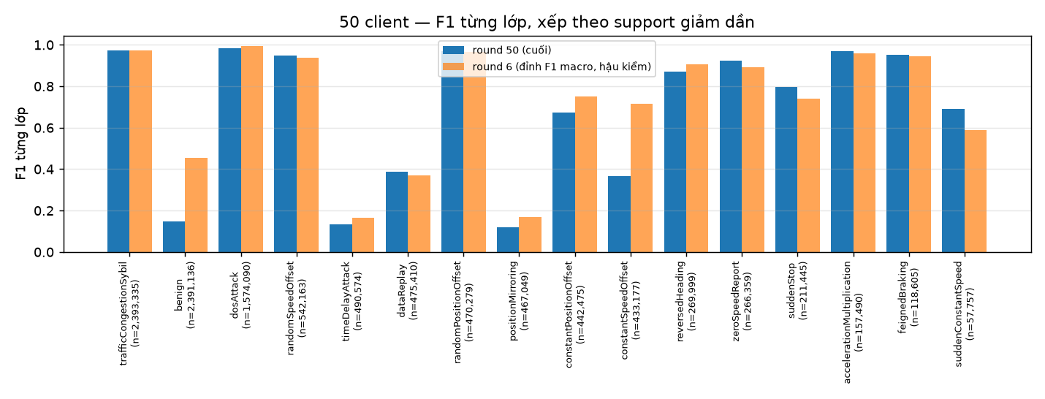
Hình: F1 từng lớp ở round cuối (đậm) và ở round đỉnh 6 (nhạt), xếp theo support giảm dần. Điều cần thấy (ΔF1 = cuối − đỉnh, tính từ artifact): mất nhiều nhất constantSpeedOffset (-0.347), benign (-0.309), constantPositionOffset (-0.077); được nhiều nhất suddenConstantSpeed (+0.101), suddenStop (+0.055), zeroSpeedReport (+0.033). benign — lớp lớn thứ hai — là nơi mất lớn nhất hoặc nhì: recall benign 0.3549 ở round 6 → 0.0822 ở round 50, precision 0.6544: global model ngày càng gán lưu lượng lành tính thành tấn công (tỉ lệ báo động giả tăng), đổi lấy recall ở các lớp hiếm.
lớp | support | precision | recall | f1
trafficCongestionSybil | 2,393,335 | 0.9652 | 0.9799 | 0.9725
benign | 2,391,136 | 0.6544 | 0.0822 | 0.1461
dosAttack | 1,574,090 | 0.9715 | 0.9949 | 0.9831
randomSpeedOffset | 542,163 | 0.9471 | 0.9491 | 0.9481
timeDelayAttack | 490,574 | 0.1309 | 0.1333 | 0.1321
dataReplay | 475,410 | 0.2571 | 0.7825 | 0.3870
randomPositionOffset | 470,279 | 0.9747 | 0.9663 | 0.9705
positionMirroring | 467,049 | 0.1488 | 0.1005 | 0.1199
constantPositionOffset | 442,475 | 0.5654 | 0.8333 | 0.6737
constantSpeedOffset | 433,177 | 0.2397 | 0.7899 | 0.3678
reversedHeading | 269,999 | 0.8104 | 0.9433 | 0.8718
zeroSpeedReport | 266,359 | 0.8976 | 0.9506 | 0.9233
suddenStop | 211,445 | 0.9865 | 0.6672 | 0.7960
accelerationMultiplication | 157,490 | 0.9802 | 0.9608 | 0.9704
feignedBraking | 118,605 | 0.9331 | 0.9680 | 0.9502
suddenConstantSpeed | 57,757 | 0.7379 | 0.6500 | 0.6912
Lớp khó ở round 50 (F1 < 0,4): positionMirroring (0.1199), timeDelayAttack (0.1321), benign (0.1461), constantSpeedOffset (0.3678), dataReplay (0.3870). timeDelayAttack cũng là lớp yếu nhất của DAGSNet centralized (knowledge/architecture.md §8: F1 0,2281, 76 % bị gán thành benign); benign khó ở đây vì cơ chế báo động giả nói trên.
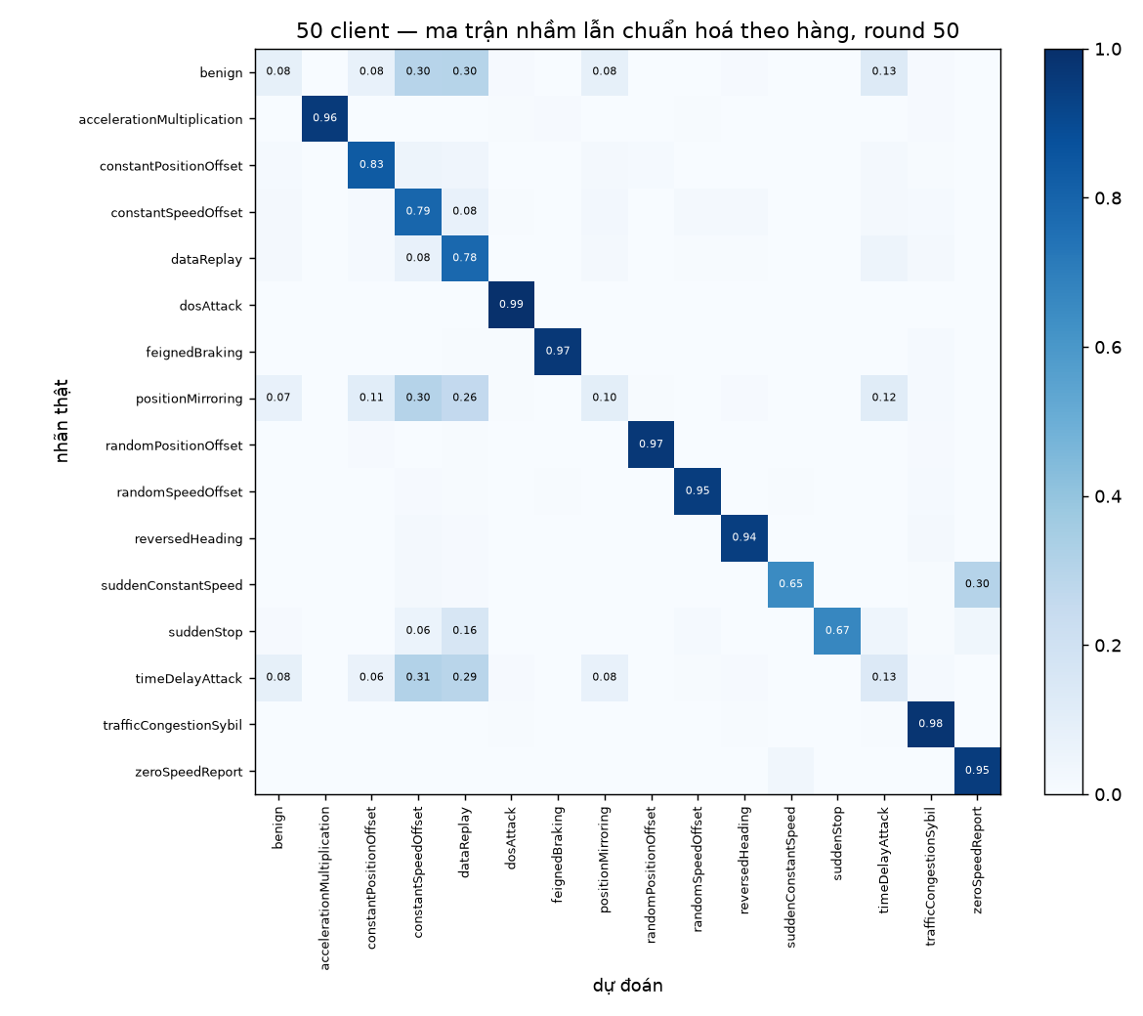
Hình: ma trận nhầm lẫn round 50 chuẩn hoá theo hàng (mỗi hàng = một lớp thật, tổng 1). Điều cần thấy: hàng benign trải sang các cột tấn công — recall benign chỉ 0.0822 trên 2,391,136 dòng; vì benign chiếm 22 % tập test, riêng nó kéo accuracy và F1 weighted xuống trong khi F1 macro (mỗi lớp nặng như nhau) gần như giữ nguyên. trafficCongestionSybil (F1 0.9725) ổn định nhưng nhớ caveat rò rỉ Sybil (§3).

6. 100 client — fdids_100c_v2
Kết quả headline = round cuối 50: accuracy 0.6552, F1 macro 0.6606, F1 weighted 0.6223 (precision macro 0.6856, recall macro 0.7149). Quan sát hậu kiểm, không phải checkpoint được chọn: F1 macro đạt đỉnh 0.6870 ở round 9, accuracy đạt đỉnh 0.7192 ở round 3; trung bình F1 macro 10 round cuối 0.6584.
phiên | kernel / version | thời gian (UTC) | round sản xuất | tổng seconds của các round
1 | khanhmay0304/fd-ids-veremi-100-clients v3 | 2026-09-10 17:50Z → 23:40Z | 1–25 (25) | 5.78 h
2 | minhtriethihi/fd-ids-veremi-100-clients v1 | 2026-09-11 01:46Z → 06:37Z | 26–50 (25) | 4.77 h
Nguồn: papers/fd-ids-2025/runs/fdids_100c_v2/logs/sessions.json (round nào do phiên nào sinh ra, đã kiểm bytes giống hệt trên phần chồng lấn khi merge), history.csv. Cấu hình hiệu lực (từ reports/manifest.json): n_clients=100, batch=256, rounds=50×1 epoch, lr=0.001, μ=0.01, λ=0.5, β=0.1, T=3.0, clip=1.0, seed=42, dropout=0.1, world_size=2, compile=True; fingerprint 43fb1276b4aa83b1, data_id 4723f6dbf7fa5f2e, content_id db2bbb68760a82ee; torch 2.10.0+cu128, CUDA 12.8.
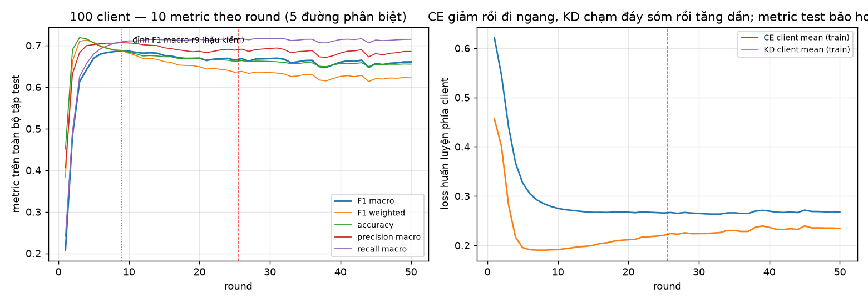
Hình: trái — năm metric phân biệt được của global model trên toàn bộ tập test theo round (đường chấm xám: round đỉnh F1 macro, hậu kiểm; đường đứt đỏ: ranh giới phiên Kaggle); phải — loss huấn luyện trung bình phía client. Điều cần thấy: CE train giảm rồi đi ngang ở mức thấp (cực tiểu 0.2633 @r32, round cuối 0.2676); số hạng KD chạm cực tiểu sớm (0.1901 @r8) rồi tăng dần tới 0.2341 — teacher (global model round trước) và student cách nhau dần; trong khi đó metric test bão hoà từ round 9 và accuracy/F1 weighted đi xuống.

6.1 Đủ 10 metric của global model, 50 round
Global model là mô hình duy nhất tồn tại qua ranh giới round (Algorithm 1: mỗi client bị ghi đè bằng w_G đầu round), nên đây là bảng của “một mô hình đại diện”. Đánh giá trên toàn bộ 10,761,343 dòng test sau mỗi round. Trong phân loại đơn nhãn đa lớp, accuracy = precision_micro = recall_micro = recall_weighted = f1_micro (Σ FP = Σ FN); bốn cột trùng nhau là đúng, không phải lỗi — đã kiểm bằng máy cho từng round. Các metric thật sự phân biệt mô hình trên dữ liệu mất cân bằng 41:1 là f1_macro và f1_weighted.
round | accuracy | precision_macro | precision_micro | precision_weighted | recall_macro | recall_micro | recall_weighted | f1_macro | f1_micro | f1_weighted
1 | 0.4512 | 0.4059 | 0.4512 | 0.5382 | 0.2407 | 0.4512 | 0.4512 | 0.2078 | 0.4512 | 0.3836
2 | 0.6901 | 0.6325 | 0.6901 | 0.6764 | 0.4937 | 0.6901 | 0.6901 | 0.4846 | 0.6901 | 0.6628
3 | 0.7192 | 0.6827 | 0.7192 | 0.7261 | 0.6252 | 0.7192 | 0.7192 | 0.6132 | 0.7192 | 0.7102
4 | 0.7161 | 0.6999 | 0.7161 | 0.7382 | 0.6569 | 0.7161 | 0.7161 | 0.6421 | 0.7161 | 0.7133
5 | 0.7064 | 0.7021 | 0.7064 | 0.7430 | 0.6795 | 0.7064 | 0.7064 | 0.6694 | 0.7064 | 0.7074
6 | 0.6975 | 0.7048 | 0.6975 | 0.7457 | 0.6925 | 0.6975 | 0.6975 | 0.6798 | 0.6975 | 0.6994
7 | 0.6925 | 0.7056 | 0.6925 | 0.7465 | 0.6999 | 0.6925 | 0.6925 | 0.6832 | 0.6925 | 0.6936
8 | 0.6892 | 0.7057 | 0.6892 | 0.7464 | 0.7061 | 0.6892 | 0.6892 | 0.6857 | 0.6892 | 0.6891
9 | 0.6884 | 0.7069 | 0.6884 | 0.7468 | 0.7091 | 0.6884 | 0.6884 | 0.6870 | 0.6884 | 0.6875
10 | 0.6836 | 0.7061 | 0.6836 | 0.7475 | 0.7113 | 0.6836 | 0.6836 | 0.6863 | 0.6836 | 0.6811
11 | 0.6799 | 0.7051 | 0.6799 | 0.7469 | 0.7109 | 0.6799 | 0.6799 | 0.6835 | 0.6799 | 0.6759
12 | 0.6749 | 0.7019 | 0.6749 | 0.7458 | 0.7128 | 0.6749 | 0.6749 | 0.6816 | 0.6749 | 0.6686
13 | 0.6758 | 0.7006 | 0.6758 | 0.7450 | 0.7149 | 0.6758 | 0.6758 | 0.6825 | 0.6758 | 0.6690
14 | 0.6749 | 0.6999 | 0.6749 | 0.7438 | 0.7147 | 0.6749 | 0.6749 | 0.6816 | 0.6749 | 0.6668
15 | 0.6730 | 0.6946 | 0.6730 | 0.7408 | 0.7138 | 0.6730 | 0.6730 | 0.6759 | 0.6730 | 0.6613
16 | 0.6729 | 0.6925 | 0.6729 | 0.7389 | 0.7141 | 0.6729 | 0.6729 | 0.6746 | 0.6729 | 0.6593
17 | 0.6689 | 0.6895 | 0.6689 | 0.7371 | 0.7128 | 0.6689 | 0.6689 | 0.6709 | 0.6689 | 0.6533
18 | 0.6687 | 0.6873 | 0.6687 | 0.7354 | 0.7121 | 0.6687 | 0.6687 | 0.6690 | 0.6687 | 0.6521
19 | 0.6691 | 0.6850 | 0.6691 | 0.7349 | 0.7140 | 0.6691 | 0.6691 | 0.6692 | 0.6691 | 0.6518
20 | 0.6685 | 0.6861 | 0.6685 | 0.7350 | 0.7154 | 0.6685 | 0.6685 | 0.6697 | 0.6685 | 0.6490
21 | 0.6653 | 0.6826 | 0.6653 | 0.7332 | 0.7125 | 0.6653 | 0.6653 | 0.6641 | 0.6653 | 0.6436
22 | 0.6661 | 0.6861 | 0.6661 | 0.7344 | 0.7138 | 0.6661 | 0.6661 | 0.6671 | 0.6661 | 0.6447
23 | 0.6656 | 0.6894 | 0.6656 | 0.7359 | 0.7150 | 0.6656 | 0.6656 | 0.6686 | 0.6656 | 0.6427
24 | 0.6646 | 0.6911 | 0.6646 | 0.7368 | 0.7157 | 0.6646 | 0.6646 | 0.6691 | 0.6646 | 0.6405
25 | 0.6619 | 0.6888 | 0.6619 | 0.7365 | 0.7139 | 0.6619 | 0.6619 | 0.6649 | 0.6619 | 0.6357
26 | 0.6637 | 0.6913 | 0.6637 | 0.7376 | 0.7165 | 0.6637 | 0.6637 | 0.6684 | 0.6637 | 0.6379
27 | 0.6610 | 0.6859 | 0.6610 | 0.7343 | 0.7137 | 0.6610 | 0.6610 | 0.6622 | 0.6610 | 0.6330
28 | 0.6627 | 0.6904 | 0.6627 | 0.7369 | 0.7170 | 0.6627 | 0.6627 | 0.6677 | 0.6627 | 0.6361
29 | 0.6622 | 0.6916 | 0.6622 | 0.7373 | 0.7165 | 0.6622 | 0.6622 | 0.6680 | 0.6622 | 0.6360
30 | 0.6617 | 0.6931 | 0.6617 | 0.7377 | 0.7170 | 0.6617 | 0.6617 | 0.6687 | 0.6617 | 0.6348
31 | 0.6609 | 0.6940 | 0.6609 | 0.7380 | 0.7173 | 0.6609 | 0.6609 | 0.6695 | 0.6609 | 0.6339
32 | 0.6595 | 0.6907 | 0.6595 | 0.7358 | 0.7165 | 0.6595 | 0.6595 | 0.6671 | 0.6595 | 0.6317
33 | 0.6563 | 0.6824 | 0.6563 | 0.7302 | 0.7120 | 0.6563 | 0.6563 | 0.6585 | 0.6563 | 0.6254
34 | 0.6567 | 0.6853 | 0.6567 | 0.7316 | 0.7131 | 0.6567 | 0.6567 | 0.6611 | 0.6567 | 0.6269
35 | 0.6589 | 0.6864 | 0.6589 | 0.7329 | 0.7150 | 0.6589 | 0.6589 | 0.6639 | 0.6589 | 0.6306
36 | 0.6584 | 0.6880 | 0.6584 | 0.7337 | 0.7151 | 0.6584 | 0.6584 | 0.6643 | 0.6584 | 0.6299
37 | 0.6501 | 0.6728 | 0.6501 | 0.7259 | 0.7070 | 0.6501 | 0.6501 | 0.6491 | 0.6501 | 0.6170
38 | 0.6492 | 0.6715 | 0.6492 | 0.7249 | 0.7064 | 0.6492 | 0.6492 | 0.6478 | 0.6492 | 0.6150
39 | 0.6534 | 0.6757 | 0.6534 | 0.7273 | 0.7108 | 0.6534 | 0.6534 | 0.6539 | 0.6534 | 0.6211
40 | 0.6569 | 0.6819 | 0.6569 | 0.7313 | 0.7145 | 0.6569 | 0.6569 | 0.6599 | 0.6569 | 0.6258
41 | 0.6574 | 0.6864 | 0.6574 | 0.7332 | 0.7153 | 0.6574 | 0.6574 | 0.6630 | 0.6574 | 0.6274
42 | 0.6567 | 0.6872 | 0.6567 | 0.7328 | 0.7144 | 0.6567 | 0.6567 | 0.6618 | 0.6567 | 0.6253
43 | 0.6587 | 0.6900 | 0.6587 | 0.7341 | 0.7164 | 0.6587 | 0.6587 | 0.6648 | 0.6587 | 0.6282
44 | 0.6495 | 0.6727 | 0.6495 | 0.7244 | 0.7066 | 0.6495 | 0.6495 | 0.6473 | 0.6495 | 0.6135
45 | 0.6543 | 0.6806 | 0.6543 | 0.7292 | 0.7133 | 0.6543 | 0.6543 | 0.6567 | 0.6543 | 0.6202
46 | 0.6539 | 0.6776 | 0.6539 | 0.7267 | 0.7119 | 0.6539 | 0.6539 | 0.6542 | 0.6539 | 0.6194
47 | 0.6550 | 0.6812 | 0.6550 | 0.7274 | 0.7126 | 0.6550 | 0.6550 | 0.6572 | 0.6550 | 0.6220
48 | 0.6548 | 0.6828 | 0.6548 | 0.7284 | 0.7138 | 0.6548 | 0.6548 | 0.6583 | 0.6548 | 0.6214
49 | 0.6555 | 0.6856 | 0.6555 | 0.7296 | 0.7147 | 0.6555 | 0.6555 | 0.6605 | 0.6555 | 0.6228
50 | 0.6552 | 0.6856 | 0.6552 | 0.7287 | 0.7149 | 0.6552 | 0.6552 | 0.6606 | 0.6552 | 0.6223
Nguồn: papers/fd-ids-2025/runs/fdids_100c_v2/history.csv, đối chiếu từng giá trị với metrics/round_NNN.json và ma trận nhầm lẫn confusion/round_NNN.npy (tổng = 10,761,343) trước khi làm tròn 4 chữ số.

6.2 Số liệu vận hành theo round
round | phiên | ce_client_mean | kd_client_mean | grad_norm | skipped/steps | teacher_sec | seconds
1 | 1 | 0.6216 | 0.4566 | 0.414 | 1/168200 | 231 | 737.9
2 | 1 | 0.5450 | 0.4011 | 0.398 | 1/168200 | 232 | 743.9
3 | 1 | 0.4414 | 0.2827 | 0.386 | 1/168200 | 232 | 822.0
4 | 1 | 0.3670 | 0.2164 | 0.384 | 2/168200 | 232 | 788.5
5 | 1 | 0.3268 | 0.1954 | 0.381 | 2/168200 | 232 | 851.4
6 | 1 | 0.3052 | 0.1913 | 0.377 | 2/168200 | 233 | 851.3
7 | 1 | 0.2924 | 0.1903 | 0.370 | 3/168200 | 232 | 874.3
8 | 1 | 0.2845 | 0.1901 | 0.364 | 4/168200 | 233 | 981.4
9 | 1 | 0.2790 | 0.1909 | 0.358 | 4/168200 | 232 | 923.3
10 | 1 | 0.2749 | 0.1912 | 0.352 | 4/168200 | 232 | 902.6
11 | 1 | 0.2724 | 0.1931 | 0.347 | 1/168200 | 233 | 890.8
12 | 1 | 0.2709 | 0.1950 | 0.341 | 3/168200 | 232 | 876.6
13 | 1 | 0.2693 | 0.1970 | 0.337 | 3/168200 | 232 | 882.4
14 | 1 | 0.2678 | 0.1980 | 0.332 | 6/168200 | 232 | 871.5
15 | 1 | 0.2669 | 0.2000 | 0.328 | 4/168200 | 232 | 847.5
16 | 1 | 0.2670 | 0.2038 | 0.326 | 1/168200 | 232 | 784.3
17 | 1 | 0.2667 | 0.2053 | 0.322 | 4/168200 | 232 | 782.4
18 | 1 | 0.2675 | 0.2086 | 0.317 | 4/168200 | 232 | 811.9
19 | 1 | 0.2676 | 0.2103 | 0.314 | 6/168200 | 232 | 827.4
20 | 1 | 0.2671 | 0.2113 | 0.311 | 3/168200 | 232 | 819.8
21 | 1 | 0.2661 | 0.2124 | 0.308 | 4/168200 | 232 | 804.5
22 | 1 | 0.2681 | 0.2170 | 0.306 | 4/168200 | 232 | 792.8
23 | 1 | 0.2670 | 0.2176 | 0.303 | 3/168200 | 232 | 793.6
24 | 1 | 0.2664 | 0.2187 | 0.300 | 5/168200 | 232 | 789.7
25 | 1 | 0.2657 | 0.2201 | 0.299 | 3/168200 | 232 | 749.5
26 | 2 | 0.2665 | 0.2240 | 0.298 | 3/168200 | 235 | 676.0
27 | 2 | 0.2649 | 0.2225 | 0.296 | 6/168200 | 236 | 673.1
28 | 2 | 0.2667 | 0.2255 | 0.295 | 6/168200 | 236 | 671.4
29 | 2 | 0.2654 | 0.2235 | 0.292 | 2/168200 | 236 | 678.0
30 | 2 | 0.2646 | 0.2238 | 0.291 | 1/168200 | 236 | 681.1
31 | 2 | 0.2638 | 0.2239 | 0.289 | 5/168200 | 236 | 679.8
32 | 2 | 0.2633 | 0.2249 | 0.288 | 5/168200 | 236 | 679.2
33 | 2 | 0.2634 | 0.2259 | 0.287 | 3/168200 | 236 | 677.2
34 | 2 | 0.2658 | 0.2300 | 0.287 | 3/168200 | 236 | 676.2
35 | 2 | 0.2660 | 0.2302 | 0.285 | 3/168200 | 236 | 675.7
36 | 2 | 0.2647 | 0.2282 | 0.283 | 3/168200 | 236 | 677.6
37 | 2 | 0.2645 | 0.2282 | 0.282 | 4/168200 | 236 | 673.9
38 | 2 | 0.2694 | 0.2364 | 0.283 | 5/168200 | 236 | 679.2
39 | 2 | 0.2710 | 0.2392 | 0.282 | 2/168200 | 236 | 673.4
40 | 2 | 0.2694 | 0.2363 | 0.279 | 2/168200 | 236 | 675.1
41 | 2 | 0.2672 | 0.2326 | 0.278 | 5/168200 | 236 | 672.2
42 | 2 | 0.2667 | 0.2322 | 0.278 | 5/168200 | 236 | 676.8
43 | 2 | 0.2675 | 0.2337 | 0.277 | 3/168200 | 236 | 676.8
44 | 2 | 0.2665 | 0.2320 | 0.277 | 3/168200 | 236 | 694.3
45 | 2 | 0.2714 | 0.2395 | 0.278 | 6/168200 | 235 | 678.9
46 | 2 | 0.2687 | 0.2353 | 0.276 | 4/168200 | 236 | 753.5
47 | 2 | 0.2686 | 0.2355 | 0.276 | 6/168200 | 235 | 740.2
48 | 2 | 0.2679 | 0.2351 | 0.276 | 1/168200 | 235 | 712.2
49 | 2 | 0.2682 | 0.2351 | 0.276 | 2/168200 | 235 | 707.0
50 | 2 | 0.2676 | 0.2341 | 0.275 | 4/168200 | 235 | 699.1
skipped = số bước bị GradScaler bỏ qua vì overflow fp16 (cộng dồn qua mọi client trong round); seconds gồm train + teacher + eval + ghi artifact + W&B.

6.3 Từng lớp ở round cuối 50
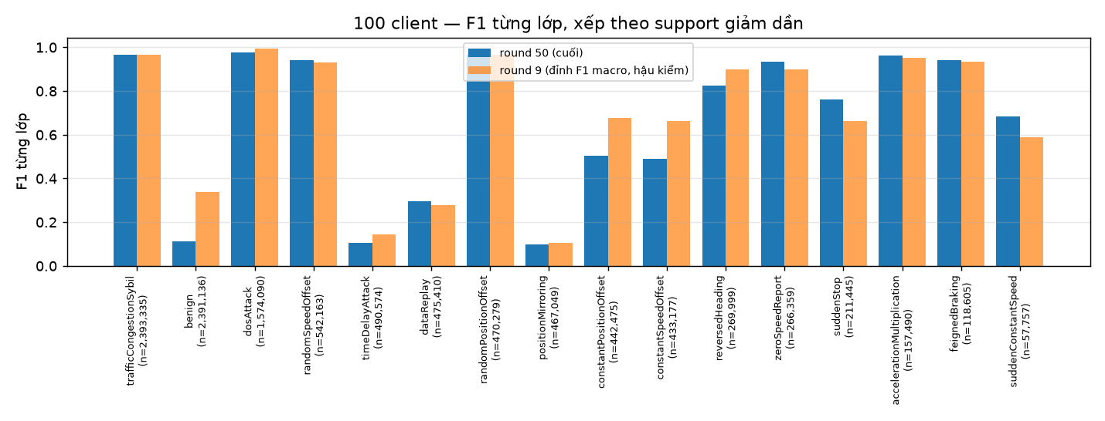
Hình: F1 từng lớp ở round cuối (đậm) và ở round đỉnh 9 (nhạt), xếp theo support giảm dần. Điều cần thấy (ΔF1 = cuối − đỉnh, tính từ artifact): mất nhiều nhất benign (-0.224), constantSpeedOffset (-0.173), constantPositionOffset (-0.170); được nhiều nhất suddenStop (+0.100), suddenConstantSpeed (+0.098), zeroSpeedReport (+0.036). benign — lớp lớn thứ hai — là nơi mất lớn nhất hoặc nhì: recall benign 0.2297 ở round 9 → 0.0614 ở round 50, precision 0.6539: global model ngày càng gán lưu lượng lành tính thành tấn công (tỉ lệ báo động giả tăng), đổi lấy recall ở các lớp hiếm.
lớp | support | precision | recall | f1
trafficCongestionSybil | 2,393,335 | 0.9641 | 0.9703 | 0.9672
benign | 2,391,136 | 0.6539 | 0.0614 | 0.1123
dosAttack | 1,574,090 | 0.9594 | 0.9949 | 0.9768
randomSpeedOffset | 542,163 | 0.9429 | 0.9419 | 0.9424
timeDelayAttack | 490,574 | 0.1364 | 0.0855 | 0.1051
dataReplay | 475,410 | 0.1827 | 0.7906 | 0.2968
randomPositionOffset | 470,279 | 0.9705 | 0.9660 | 0.9682
positionMirroring | 467,049 | 0.1285 | 0.0812 | 0.0995
constantPositionOffset | 442,475 | 0.3629 | 0.8334 | 0.5056
constantSpeedOffset | 433,177 | 0.3931 | 0.6504 | 0.4901
reversedHeading | 269,999 | 0.7426 | 0.9245 | 0.8236
zeroSpeedReport | 266,359 | 0.8923 | 0.9803 | 0.9342
suddenStop | 211,445 | 0.9678 | 0.6267 | 0.7608
accelerationMultiplication | 157,490 | 0.9550 | 0.9677 | 0.9613
feignedBraking | 118,605 | 0.9176 | 0.9664 | 0.9414
suddenConstantSpeed | 57,757 | 0.8007 | 0.5977 | 0.6845
Lớp khó ở round 50 (F1 < 0,4): positionMirroring (0.0995), timeDelayAttack (0.1051), benign (0.1123), dataReplay (0.2968). timeDelayAttack cũng là lớp yếu nhất của DAGSNet centralized (knowledge/architecture.md §8: F1 0,2281, 76 % bị gán thành benign); benign khó ở đây vì cơ chế báo động giả nói trên.
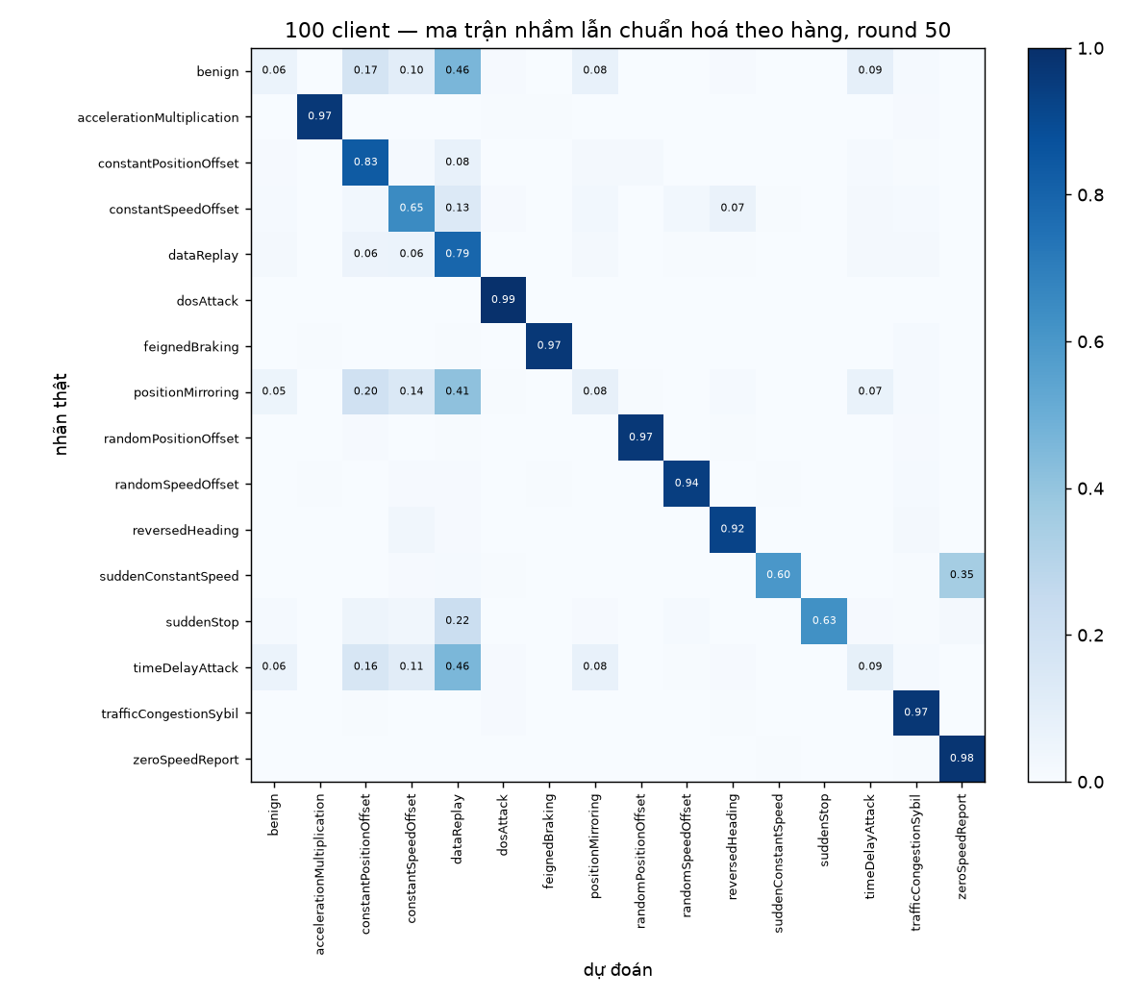
Hình: ma trận nhầm lẫn round 50 chuẩn hoá theo hàng (mỗi hàng = một lớp thật, tổng 1). Điều cần thấy: hàng benign trải sang các cột tấn công — recall benign chỉ 0.0614 trên 2,391,136 dòng; vì benign chiếm 22 % tập test, riêng nó kéo accuracy và F1 weighted xuống trong khi F1 macro (mỗi lớp nặng như nhau) gần như giữ nguyên. trafficCongestionSybil (F1 0.9672) ổn định nhưng nhớ caveat rò rỉ Sybil (§3).

7. Kết quả của bài báo — để tham chiếu, KHÔNG so trực tiếp
Bài báo đo trên Edge-IIoT và N-BaIoT với DNN 5 lớp, 9 client, 40 round × 2 epoch, batch 128, chọn đặc trưng bằng MI; F1 của bài báo là F1 nhị phân/đa lớp theo quy ước riêng, kèm FPR/FNR. Không có hàng nào ở đây so được với các bảng ở §4–§6.
Table 5 (global model, accuracy %): Edge-IIoT θ=1: 85,27 (round 1) → 94,82 (round 40); θ=0,1: 77,12 → 93,86. N-BaIoT θ=1: 53,21 → 87,70; θ=0,1: 38,58 → 83,81. Table 6/7 (round-wise KD, accuracy/precision/recall/F1 %): Edge-IIoT θ=1 94,82/96,20/94,82/94,35; θ=0,1 93,86/96,45/93,86/92,70; N-BaIoT θ=1 87,70/82,23/87,70/83,52; θ=0,1 83,81/78,39/83,81/78,24. Table 8: KD tăng accuracy 91,89 → 93,86 và giảm FNR 8,11 → 6,14 ở θ=0,1 (Edge-IIoT). Điều bài báo chứng minh là phương pháp (round-wise KD > periodic/end-of-training; KD giúp nhiều hơn khi non-IID mạnh); bản này kế thừa phương pháp, không kế thừa con số.

8. Bằng chứng ủng hộ và không ủng hộ điều gì
- Huấn luyện có học thật và hội tụ: F1 macro tăng từ round 1 (teacher khởi tạo ngẫu nhiên) tới đỉnh trong chưa đầy 10 round (20c 0.1612 → 0.7822 @r7; 50c 0.2342 → 0.7205 @r6; 100c 0.2078 → 0.6870 @r9); CE huấn luyện phía client giảm mạnh tới round ~20 rồi đi ngang ở mức thấp, không tăng trở lại (20c có một cú nảy một round ở r45 sau cú tụt r44, rồi về nếp). Số hạng KD thì không đi ngang: chạm cực tiểu ở round 7–8 rồi tăng dần tới round 50 (20c 0.1298 → 0.1585; 50c 0.1577 → 0.2099; 100c 0.1901 → 0.2341) — khoảng cách student↔teacher (global model round trước) nới ra theo round, cùng chiều với thoái lui trên tập test ở mục sau.
- Bão hoà sớm rồi thoái lui trên tập test: F1 macro đạt đỉnh ở round 6–9 và giữ plateau thấp hơn đỉnh 3–5 % (tương đối); accuracy xói mòn 6–9 điểm, F1 weighted 8–11 điểm từ đỉnh tới round 50, recall macro tăng nhẹ còn precision macro giảm. Bảng từng lớp chỉ đích danh cơ chế: recall benign sụp (20c: 0.5771 → 0.2216; 50c: 0.3549 → 0.0822; 100c: 0.2297 → 0.0614) trong khi các lớp hiếm được thêm recall — global model ngày càng gán lưu lượng lành tính thành tấn công, tức báo động giả tăng theo round; với IDS đây là chiều xói mòn “dễ chịu” hơn bỏ sót tấn công, nhưng vẫn là thoái lui thật. trafficCongestionSybil ổn định (F1 ≈ 0,97, nhớ caveat rò rỉ). Loss train giảm trong khi metric test giảm là overfitting theo đúng nghĩa; 50 round nhiều hơn mức dữ liệu/bộ phân loại này cần (50c đứng yên từ round ~20).
- Giả thuyết chưa kiểm — không chép vào kết luận: DAGSNet có BatchNorm và Eq. (2) trung bình cả running stats theo n_k/N; với Dirichlet α = 0,5 các thống kê này phân kỳ giữa client. DNN của bài báo không có BN, nên tương tác này đến từ việc thay bộ phân loại, không từ phương pháp. Muốn khẳng định cần thí nghiệm riêng trên checkpoint đã lưu (ví dụ tính lại BN stats trên dữ liệu giữ riêng rồi đánh giá lại).
- Không có ablation (FedAvg / FedProx không KD / KD-only) và không có replication — không kết luận được tác dụng riêng của KD hay của proximal term trên dữ liệu này.
- Continuation không làm lệch bài toán: 20c hai phiên, 42 round chồng lấn; 100c hai phiên, 25 round chồng lấn — mỗi lần qua hai tài khoản Kaggle; weights và dự đoán của mọi round chồng lấn giống hệt từng byte giữa hai pull (merge_sessions.py từ chối nếu khác), fingerprint cấu hình khớp, W&B nối cùng run. Round 44 của 20c tụt 0,7669 → 0,7294 rồi hồi về 0,7655; log từng client của round 43–45 không có client bất thường (ce, grad norm, skip, non-finite), nên đó là dao động một round của phép gộp, không phải lỗi tiếp nối (tests.md §3.8).
- Rò rỉ phải nhớ khi đọc lớp trafficCongestionSybil (caveat 4) và scaler toàn cục (caveat 7).

9. Tái lập
- Sinh notebook: python scripts/gen_notebook.py --owner <acct> --clients <K> --run-tag _v2 --max-hours <h> (tiếp nối: thêm --require-resume --dataset-source <acct>/<checkpoint-dataset>); kiểm: python scripts/validate_notebooks.py; push: kaggle kernels push -p papers/fd-ids-2025/notebook/<K>c. Kernel machine_shape NvidiaTeslaT4, 2 GPU, image pin theo knowledge/runtime.json. Quy trình đầy đủ: CONTEXT.md §10.3.
- Artifact mỗi cấu hình: papers/fd-ids-2025/runs/<run>/ — weights/round_NNN.pt (chỉ trọng số, weights_only=True, dựng lại được với proj/ckpt.py::load_weights, max|Δlogit| = 0), metrics/round_NNN.json (10 metric + 16 dòng per-class), confusion/, preds/ (nhãn dự đoán toàn bộ test), logs/round_NNN.json (từng client), history.csv, reports/manifest.json, logs/sessions.json, logs/sessions/<n>/ (log kernel + manifest từng phiên). Không commit (gitignore papers/**/runs/).
- Executed notebook (bằng chứng, có output): papers/fd-ids-2025/notebook/<K>c/fdids_<K>c_v2.executed.s<n>.ipynb — chứa W&B key, không chia sẻ.
- Kiểm offline: python scripts/verify_run.py papers/fd-ids-2025/runs/<run> --y-true <run>/reports/y_true.u8.npy --require-rounds 50.
- Báo cáo này: python scripts/make_report.py (đọc artifact, tự đối chiếu CSV ↔ JSON ↔ ma trận nhầm lẫn trước khi ghi).

